TRƯỜNG ĐẠI HỌC CÔNG NGHỆ GIAO THÔNG VẬN TẢI
KHOA CÔNG NGHỆ THÔNG TIN


Dương Văn Khải

XÂY DỰNG WEBSITE BÁN GIÀY ĐÁ BÓNG SOCCER STORE

ĐỒ ÁN TỐT NGHIỆP ĐẠI HỌC HỆ CHÍNH QUY
Ngành: Công nghệ thông tin

Hà Nội – 2023

TRƯỜNG ĐẠI HỌC CÔNG NGHỆ GIAO THÔNG VẬN TẢI
KHOA CÔNG NGHỆ THÔNG TIN

Dương Văn Khải

XÂY DỰNG WEBSITE BÁN GIÀY ĐÁ BÓNG SOCCER STORE

ĐỒ ÁN TỐT NGHIỆP ĐẠI HỌC HỆ CHÍNH QUY
Ngành: Công nghệ thông tin

Cán bộ hướng dẫn: ThS. Nguyễn Thị Kim Huệ

Hà Nội – 2023

MỤC LỤC
TÓM TẮT 6
LỜI CẢM ƠN 3
LỜI CAM ĐOAN 4
CHƯƠNG 1: GIỚI THIỆU TỔNG QUAN 5
1.1. Lý do chọn đề tài 5
1.2. Mục tiêu 5
1.3. Giới hạn và phạm vi thực hiện 6
1.4. Kết quả dự kiến 6
CHƯƠNG 2: KIẾN THỨC NỀN TẢNG 8
2.1. Cơ sở lý thuyết 8
2.1.1. Phân tích thiết kế hướng đối tượng 8
2.1.2. Cơ sở dữ liệu 8
2.1.3. Ngôn ngữ thiết kế website HTML 10
2.1.4. CSS 11
2.1.5. PHP 12
2.1.6. UML 12
2.1.7. JavaScript 14
2.2. Công cụ sử dụng 14
2.2.1. Framework Laravel 14
2.2.2. Mô hình MVC 16
2.2.3. Framework VueJS 17
2.2.4. Mô hình MVVM 18
2.2.5. MYSQL 20
2.2.6. Laragon 21
2.2.7. Visual Studio Code (VS Code) 22
CHƯƠNG 3: PHÂN TÍCH VÀ THIẾT KẾ HỆ THỐNG 23
3.1. Khảo sát hệ thống 23
3.1.1. Giới thiệu đơn vị khảo sát 23
3.1.2. Phỏng vấn 23
3.1.3. Mô tả hiện trạng hệ thống 25
3.1.4. Yêu cầu cho hệ thống 25
3.2. Mô tả bài toán 26
3.3. Phân tích thiết kế 26
3.3.1. Xác định các tác nhân (Actor) và chức năng (Usecase) 26
3.3.2. Usecase tổng quát 28
3.3.3. Usecase chi tiết 28
3.3.4. Biểu đồ trình tự 47
3.3.5. Biểu đồ hoạt động 53
3.3.6. Biểu đồ lớp 61
3.3.7. Biểu đồ thành phần 62
3.3.8. Biểu đồ triển khai 63
3.3.9. Biểu đồ trạng thái 63
3.4. Thiết kế cơ sở dữ liệu 64
3.4.1. Liên kết giữa các bảng 64
3.4.2. Thiết kế chi tiết 64
CHƯƠNG 4: XÂY DỰNG HỆ THỐNG 72
4.1. Thiết kế giao diện hệ thống 72
4.1.1. Giao diện Đăng nhập 72
4.1.2. Giao diện Đăng ký 72
4.1.3. Giao diện trang chủ 74
4.1.4. Giao diện trang chi tiết sản phẩm 74
4.1.3. Giao diện trang Giỏ hàng 75
4.2. Kết quả xây dựng hệ thống 77
4.2.1. Giao diện trang chủ 77
4.2.2. Giao diện chi tiết sản phẩm 78
4.2.3. Giao diện giỏ hàng 79
4.2.4. Giao diện thanh toán 79
4.2.5. Giao diện thông tin cá nhân 80
4.2.6. Giao diện theo dõi – lịch sử đơn hàng 80
4.2.7. Giao diện quản lý đơn hàng 81
4.2.8. Giao diện quản lý sản phẩm 82
4.2.9. Giao diện thống kê doanh thu 82
KẾT LUẬN 83
TÀI LIỆU THAM KHẢO 85

DANH MỤC HÌNH
Hình 2.1: Cơ sở dữ liệu. 9
Hình 2.2: Ngôn ngữ HTML. 10
Hình 2.3: Ngôn ngữ CSS. 11
Hình 2.4: Ngôn ngữ PHP. 12
Hình 2.5: Ngôn ngữ UML. 13
Hình 2.6: Ngôn ngữ JavaScript . 14
Hình 2.7: Framework Laravel. 15
Hình 2.8: Mô hình MVC. 16
Hình 2.9: Framework VueJS. 18
Hình 2.10: Mô hình MVVM. 19
Hình 2.11: Hệ quản trị MYSQL. 21
Hình 2.12: Laragon. 21
Hình 2.13: IDE Visual Studio Code. 22
Hình 3.2: Usecase Tổng quát. 28
Hình 3.3: UseCase Quản lý danh mục sản phẩm. 29
Hình 3.4: Biểu đồ chi tiết UseCase “Quản lý sản phẩm”. 33
Hình 3.5: Biểu đồ chi tiết UseCase “Quản lý đơn hàng”. 36
Hình 3.6: Biểu đồ chi tiết UseCase “Báo cáo thống kê”. 39
Hình 3.7: Biểu đồ chi tiết UseCase “Quản lý giỏ hàng”. 40
Hình 3.8: Biểu đồ chi tiết UseCase “Xem sản phẩm”. 43
Hình 3.9: Biểu đồ chi tiết UseCase “Đánh giá sản phẩm”. 45
Hình 3.10: Biểu đồ trình tự Đăng nhập. 47
Hình 3.11: Biểu đồ trình tự Đăng ký. 48
Hình 3.12: Biểu đồ trình tự Đặt hàng – Thanh toán. 48
Hình 3.13: Biểu đồ trình tự Thêm sản phẩm. 49
Hình 3.14: Biểu đồ trình tự Sửa sản phẩm. 50
Hình 3.15: Biểu đồ trình tự Xóa sản phẩm. 51
Hình 3.16: Biểu đồ trình tự Thêm nhà cung cấp. 52
Hình 3.17: Biểu đồ trình tự Sửa nhà cung cấp. 52
Hình 3.18: Biểu đồ trình tự Xoá nhà cung cấp. 53
Hình 3.19: Biểu đồ hoạt động Đăng nhập. 53
Hình 3.20: Biểu đồ hoạt động Đăng ký. 54
Hình 3.21: Biểu đồ hoạt động Thêm sản phẩm. 55
Hình 3.22: Biểu đồ hoạt động Sửa sản phẩm. 56
Hình 3.23: Biểu đồ hoạt động Xóa sản phẩm. 57
Hình 3.24: Biểu đồ hoạt động Thanh toán online. 58
Hình 3.25: Biểu đồ hoạt động Thêm vào giỏ hàng. 59
Hình 3.26: Biểu đồ hoạt động Thay đổi số lượng trong giỏ hàng. 60
Hình 3.27: Biểu đồ hoạt động Xóa sản phẩm khỏi giỏ hàng. 61
Hình 3.28: Biểu đồ lớp. 62
Hình 3.29: Biểu đồ thành phần. 62
Hình 3.30: Biểu đồ triển khai. 63
Hình 3.31: Biểu đồ trạng thái đơn hàng. 63
Hình 3.32: Liên kết giữa các bảng. 64
Hình 4.1: Giao diện bố cục Đăng nhập. 72
Hình 4.2: Giao diện bố cục Đăng ký. 73
Hình 4.3: Giao diện bố cục trang chủ. 74
Hình 4.4: Giao diện trang bố cục chi tiết sản phẩm. 75
Hình 4.5: Giao diện bố cục trang Giỏ hàng. 76
Hình 4.6: Giao diện trang chủ 1. 77
Hình 4.7: Giao diện trang chủ 2. 77
Hình 4.8: Giao diện chi tiết sản phẩm. 78
Hình 4.9: Giao diện chi tiết sản phẩm 2. 78
Hình 4.10: Giao diện giỏ hàng. 79
Hình 4.11: Giao diện thanh toán. 79
Hình 4.12: Giao diện thông tin cá nhân. 80
Hình 4.13: Giao diện theo dõi – lịch sử đơn hàng 1. 80
Hình 4.14: Giao diện theo dõi – lịch sử đơn hàng 2. 81
Hình 4.15: Giao diện quản lý đơn hàng. 81
Hình 4.16: Giao diện quản lý sản phẩm. 82
Hình 4.17: Giao diện thống kê doanh thu. 82

DANH MỤC BẢNG
Bảng 3.1: Bảng phỏng vấn. 24
Bảng 3.2: Bảng xác định tác nhân. 27
Bảng 3.3: Bảng UseCase Đăng nhập. 28
Bảng 3.4: Usecase Tìm kiếm danh mục sản phẩm. 30
Bảng 3.5: Usecase Thêm mới danh mục sản phẩm. 30
Bảng 3.6: Usecase Sửa danh mục sản phẩm. 31
Bảng 3.7: Usecase Xóa danh mục sản phẩm. 32
Bảng 3.8: Usecase Tìm kiếm sản phẩm. 33
Bảng 3.9: Usecase Thêm sản phẩm. 34
Bảng 3.10: Usecase Sửa sản phẩm. 34
Bảng 3.11: Usecase Xóa sản phẩm. 35
Bảng 3.12: Usecase Tìm kiếm đơn hàng. 36
Bảng 3.13: Usecase Cập nhật trạng thái đơn hàng. 37
Bảng 3.14: Usecase Xóa đơn hàng. 38
Bảng 3.15: Usecase Thống kê số lượng sản phẩm. 39
Bảng 3.16: Usecase Thống kê doanh thu sản phẩm. 39
Bảng 3.17: Usecase Đặt hàng. 41
Bảng 3.18: Usecase Cập nhật số lượng sản phẩm trong giỏ. 41
Bảng 3.19: Usecase Xóa sản phẩm trong giỏ hàng. 42
Bảng 3.20: Usecase Xem chi tiết sản phẩm. 43
Bảng 3.21: Usecase Thêm sản phẩm vào giỏ hàng. 44
Bảng 3.22: Biểu đồ chi tiết UseCase “Đánh giá sản phẩm”. 45
Bảng 3.23: Bảng Danh mục sản phẩm (categories). 64
Bảng 3.24: Bảng Sản phẩm (products). 66
Bảng 3.25: Bảng Bình luận (comments). 66
Bảng 3.26: Bảng Khách hàng (customers). 67
Bảng 3.27: Bảng Hóa đơn (orders). 67
Bảng 3.28: Bảng Chi tiết hóa đơn (order_details). 68
Bảng 3.29: Bảng Chi tiết sản phẩm (product_details). 68
Bảng 3.30: Bảng Vận chuyển (shipments). 69
Bảng 3.31: Bảng Slide (slides). 69
Bảng 3.32: Bảng Mạng xã hội (socials). 69
Bảng 3.33: Bảng Nhà cung cấp (suppliers). 70
Bảng 3.34: Bảng Phiếu giảm giá (vouchers). 70
Bảng 3.35: Bảng Người dùng (users). 70

DANH MỤC TỪ VIẾT TẮT
Ký hiệu | Viết tắt | Giải thích
TMĐT | Thương mại điện tử | Thương mại điện tử (E-Commerce) là hình thức kinh doanh trực tuyến sử dụng nền tảng công nghệ thông tin với sự hỗ trợ của Internet để thực hiện các giao dịch mua bán, trao đổi, thanh toán trực tuyến.
JS | Javascript | Dùng để tạo ra các trang web có tính  tương tác.
SQL | Structured Query Language | Là hệ quản trị cơ sở dữ liệu tự do nguồn mở phổ biến nhất thế giới.
UML | Unified Modeling Language | Là ngôn ngữ mô hình hóa thống nhất, dùng để đặc tả, trực quan hóa và tư liệu hóa phần mềm hướng đối tượng.
CSS | Cascading Style Sheets | Là một ngôn ngữ được sử dụng để tìm và định dạng lại các phần tử được tạo ra bởi các ngôn ngữ đánh dấu (HTML).
HTML | HyperText Markup Language | Là một trong các loại ngôn ngữ được sử dụng trong lập trình web. HTML giúp người dùng tạo và cấu trúc các thành phần trong trang web hoặc ứng dụng, phân chia các đoạn văn, heading, links, blockquotes.
PHP | Hypertext Preprocessor | Là một ngôn ngữ lập trình kịch bản hay một loại mã lệnh chủ yếu được sử dụng để phát triển các ứng dụng viết ở máy chủ (Lập trình web), mã nguồn mở.
MVC | Model – View – Controller | Là một kiến trúc phần mềm hay mô hình thiết kế được sử dụng trong kỹ thuật phần mềm. Đây là mô hình phân bố source code thành 3 phần, mỗi thành phần có một nhiệm vụ riêng biệt và độc lập với các thành phần khác.
MVVM | Model View View-model | Là một mô hình định nghĩa cấu trúc ứng dụng, được phát triển dựa trên kiến trúc của MVP. Mô hình này cho phép người dùng tách biệt giữa Model (dữ liệu), ViewModel (mã thực thi) và View (giao diện người dùng).

NHẬN XÉT CỦA GIẢNG VIÊN
(Của giảng viên hướng dẫn)
…………………………………………………………………………………………
…………………………………………………………………………………………
…………………………………………………………………………………………
…………………………………………………………………………………………
…………………………………………………………………………………………
…………………………………………………………………………………………
…………………………………………………………………………………………
…………………………………………………………………………………………
…………………………………………………………………………………………
……………………………………………………………………………………………………………………………………………………………………………………
…………………………………………………………………………………………
…………………………………………………………………………………………
…………………………………………………………………………………………
…………………………………………………………………………………………
…………………………………………………………………………………………
Điểm:………………………………………bằng chữ………………………………...
Đồng ý/ Không đồng ý cho sinh viên bảo vệ trước hội đồng chấm đồ án tốt nghiệp?
…………………………….

Hà Nội, ngày … tháng … năm 2023
Giảng viên hướng dẫn

TÓM TẮT
Trong thời đại công nghệ 4.0, internet và các ứng dụng công nghệ thông tin đã trở thành một phần không thể thiếu trong đời sống của con người. Trong đó, công nghệ web đóng vai trò vô cùng quan trọng, góp phần thúc đẩy sự phát triển của nhiều lĩnh vực khác nhau. Công nghệ web là tập hợp các công nghệ liên quan đến việc xây dựng, duy trì và truy cập các trang web. Các trang web là tập hợp các trang chứa thông tin, dữ liệu được lưu trữ trên máy chủ web và có thể truy cập được từ xa thông qua mạng internet.
Công nghệ web mang lại nhiều lợi ích cho cộng đồng như: tạo ra một môi trường kết nối rộng lớn, cung cấp nguồn thông tin phong phú, thúc đẩy hoạt động kinh doanh. Trước nhu cầu ngày càng cao của người dùng, các hệ thống website cũng phát triển không ngừng với đủ các lĩnh vực. Trong đó, các trang web thương mại điện tử đang trở thành xu hướng tất yếu trong thời đại số.
Vì vậy, qua thời gian khảo sát thực tế và vận dụng những kiến thức đã được học, nên em quyết định chọn và thực hiện đề tài “Xây dựng website bán giày đá bóng Soccer Store” làm đề tài báo cáo tốt nghiệp.

LỜI CẢM ƠN
Đồ án tốt nghiệp là kết quả của quá trình học tập và lao động đáng ghi nhận. Để có thể thực hiện và hoàn thành đồ án này, em đã nhận được sự giúp đỡ và hướng dẫn tận tình của các thầy, các cô và các bạn trong khoa. Em xin gửi lời cảm ơn chân thành và sâu sắc tới các thầy cô trong khoa, cảm ơn các thầy, các cô những người đã tận tình giảng dạy và truyền đạt những kiến thức cần thiết, những kinh nghiệm quý báu cho em trong suốt bốn năm học tại Trường Đại học Công nghệ Giao thông Vận tải.
Trước hết em xin chân thành cảm ơn ThS. Nguyễn Thị Kim Huệ giảng viên Khoa Công nghệ thông tin, Trường Đại học Công nghệ Giao thông Vận tải, người đã trực tiếp, hướng dẫn, nhận xét, giúp đỡ em trong suốt quá trình thực hiện đề tài.
Xin chân thành cảm ơn ban giám hiệu nhà trường, các thầy cô trong Khoa Công nghệ thông tin và các phòng ban nhà trường đã tạo điều kiện tốt nhất cho em cũng như các bạn khác trong suốt thời gian học tập và làm đồ án.
Mặc dù em đã có cố gắng hoàn thiện đồ án trong phạm vi và khả năng cho phép nhưng chắc chắn không tránh khỏi những thiếu sót. Em kính mong nhận được sự cảm thông và góp ý của quý thầy cô và các bạn.
Em rất mong các thầy cô có thể góp ý để em có thể hoàn thiện đề tài tốt hơn.
Em xin chân thành cảm ơn!

LỜI CAM ĐOAN
Em xin cam đoan đồ án tốt nghiệp “Xây dựng website bán giày đá bóng Soccer Store” là công trình nghiên cứu của bản thân. Những phần sử dụng tài liệu tham khảo trong đồ án đã được nêu rõ trong phần tài liệu tham khảo. Các số liệu, kết quả trình bày trong đồ án là hoàn toàn trung thực, nếu sai em xin chịu hoàn toàn trách nhiệm và chịu mọi kỷ luật của bộ môn và nhà trường đề ra.
Hà Nội, ngày 06 tháng 10 năm 2023
Sinh viên thực hiện
Khải
Dương Văn Khải

- GIỚI THIỆU TỔNG QUAN
  - Lý do chọn đề tài
Kiểm tra, đánh giá và cung cấp học liệu là hai hoạt động gắn liền với quá trình đào tạo tại mọi cơ sở giáo dục. Tuy nhiên, ở nhiều trường học và trung tâm đào tạo, hai hoạt động này vẫn được thực hiện theo cách truyền thống hoặc chỉ được tin học hóa một phần. Giảng viên vẫn phải tự soạn đề, in đề, tổ chức coi thi và chấm bài thủ công. Tài liệu học tập thì được chia sẻ rời rạc qua email, mạng xã hội hoặc các ổ lưu trữ cá nhân, khiến sinh viên khó tìm kiếm và khó biết đâu là tài liệu chính xác, đáng tin cậy. Chính những bất cập này là động lực để em lựa chọn đề tài.
Về mặt thực tiễn, quá trình chuyển đổi số trong giáo dục đang diễn ra mạnh mẽ, và học tập trực tuyến đã trở thành một phần quen thuộc của sinh viên. Thi trắc nghiệm trực tuyến cho phép chấm điểm tự động, trả kết quả ngay lập tức, đảm bảo tính khách quan và giảm tải đáng kể công việc cho giảng viên. Việc chia sẻ tài liệu theo môn học trên một hệ thống tập trung giúp sinh viên chủ động hơn trong việc tự học và ôn tập. Khi hai chức năng này được kết hợp, sinh viên có thể vừa đọc tài liệu, vừa tự kiểm tra kiến thức ngay trên cùng một nền tảng.
Về hạn chế của các giải pháp hiện có, các công cụ phổ biến như Google Forms, Quizizz hay Moodle đều có những điểm mạnh riêng, nhưng chưa thật sự phù hợp khi một trường hoặc một trung tâm muốn tự vận hành hệ thống của mình. Google Forms và Quizizz không được thiết kế để quản lý ngân hàng câu hỏi lớn theo môn và theo chương, cũng như chưa hỗ trợ tốt việc sinh đề tự động theo ma trận đề. Moodle có nhiều chức năng nhưng khá phức tạp trong cài đặt và tùy biến. Điểm chung của các nền tảng này là chưa tích hợp đồng thời việc tổ chức phòng thi có kiểm soát gian lận với một kho tài liệu học tập có đánh giá, bình luận và kiểm duyệt nội dung.
Với những lý do trên, em quyết định thực hiện đề tài "Thiết kế xây dựng hệ thống thi trắc nghiệm online và chia sẻ tài liệu học tập cho sinh viên", với mong muốn xây dựng một hệ thống thống nhất, dễ sử dụng, có phân quyền rõ ràng cho Quản trị viên, Giáo viên và Sinh viên, và có thể triển khai thực tế tại các cơ sở đào tạo.
  - Mục tiêu
- Nghiên cứu, tìm hiểu quy trình xây dựng hệ thống thi trắc nghiệm online và chia sẻ tài liệu học tập cho sinh viên
- Tìm hiểu cơ sở lý thuyết về các ngôn ngữ lập trình, hệ quản trị cơ sở dữ liệu PostgreSQL, Adonis JS, React JS
- Triển khai cài đặt chương trình trên môi trường thực tế.
  - Giới hạn và phạm vi thực hiện
- Khảo sát phần mềm cụ thể, phân tích thiết kế hệ thống.
- Tìm hiểu quy trình hoạt động của một hệ thống thi trắc nghiệm online và chia sẻ tài liệu học tập.
- Tìm hiểu và xây dựng các chức năng cần thiết
- Ứng dụng được xây dựng bằng ngôn ngữ lập trình JS, Framework Adonis JS, React JS và cơ sở dữ liệu xây dựng bằng PostgreSQL.
  - Kết quả dự kiến
- Hiểu được quy trình, phương thức hoạt động của hệ thống thi trắc nghiệm online và chia sẻ tài liệu học tập cho sinh viên.
- Xây dựng được một website hệ thống thi trắc nghiệm online và chia sẻ tài liệu học tập cho sinh viên với các chức năng tối thiểu phải có:
- Đối với sinh viên:
- Cho phép tìm kiếm và tải về tài liệu.
- Cho phép làm bài thi mà giáo viên đã soạn và mở đề.
- Cho phép xem lại kết quả.
- Đối với người quản trị:
- Quản lý thêm, sửa, xóa user
- Quản lý môn học
- Quản lý tài liệu chia sẻ.
- Quản lý đề thi.
- Thống kê kết quả kỳ thi , user, …
- Đáp ứng được nhu cầu người dùng.
- Giao diện thân thiện, trực quan với người dùng, sử dụng dễ dàng.
- Ưu tiên áp dụng những công nghệ mới nhất trong việc xây dựng.
- Hoàn thành và báo cáo đồ án tốt nghiệp đúng thời hạn quy định.

- KIẾN THỨC NỀN TẢNG
Qua quá trình học trên ghế nhà trường cùng với thời gian nghiên cứu tài liệu tham khảo, thời gian làm việc và học tập tại nơi thực tập em đã tóm tắt được những kiến thức nền tảng chính được sử dụng trong xây dựng chương trình và thiết kế cơ sở dữ liệu và xây dựng chương trình như sau.

2.1. Cơ sở lý thuyết
Để có thể xây dựng một website thì phân tích thiết kế, cơ sở dữ liệu và ngôn ngữ lập trình là 3 phần không thể thiếu, vì vậy em đã nghiên cứu và tóm tắt những tài liệu và trọng điểm chính sau đây.

2.1.1. Phân tích thiết kế hướng đối tượng
Định nghĩa: Phân tích thiết kế hướng đối tượng là giai đọan phát triển một mô hình chính xác và súc tích của vấn đề, có thành phần là các đối tượng và khái niệm đời thực, dễ hiểu đối với người sử dụng.
Ưu điểm: Một trong những ưu điểm quan trọng bậc nhất của phương pháp phân tích và thiết kế hướng đối tượng là tính tái sử dụng: Có thể tạo các thành phần (đối tượng) một lần và dùng chúng nhiều lần sau đó.
Nhược điểm: phức tạp, khó theo dõi luồng dữ liệu hơn phân tích thiết kế hệ thống hướng chức năng.
Trong kỹ nghệ phần mềm để sản xuất được một sản phẩm phần mềm người ta chia quá trình phát triển sản phẩm ra nhiều giai đoạn như thu thập và phân tích yêu cầu phân tích và thiết kế hệ thống, phát triển, kiểm thử, triển khai và bảo trì. Trong đó, giai đoạn phân tích, thiết kế bao giờ cũng là giai đoạn khó khăn và phức tạp nhất. Giai đoạn này giúp chúng ta hiểu rõ yêu cầu đặt ra, xác định giải pháp, mô tả chi tiết giải pháp.

2.1.2. Cơ sở dữ liệu
Định nghĩa: Cơ sở dữ liệu là một hệ thống các thông tin có cấu trúc, được lưu trữ trên các thiết bị lưu trữ nhằm thỏa mãn yêu cầu khai thác thông tin đồng thời của nhiều người sử dụng hay nhiều chương trình ứng dụng chạy cùng một lúc với những mục đích khác nhau.

Hình 2.1: Cơ sở dữ liệu.
Việc sử dụng hệ thống CSDL này sẽ khắc phục được những khuyết điểm của cách lưu trữ dưới dạng hệ thống tập tin đó là: Giảm trùng lặp thông tin ở mức thấp nhất, đảm bảo tính nhất quán và toàn vẹn dữ liệu, đảm bảo dữ liệu được truy xuất theo nhiều cách khác nhau, từ nhiều người khác nhau và nhiều ứng dụng khác nhau, tăng khả năng chia sẻ thông tin.
Các hệ quản trị cơ sở dữ liệu hiện tại cung cấp các chức năng khác nhau cho phép quản lý cơ sở dữ liệu và dữ liệu có thể được phân loại thành bốn nhóm chức năng chính:
- Định nghĩa dữ liệu: Tạo, sửa đổi và loại bỏ các định nghĩa xác định tổ chức dữ liệu.
- Cập nhật: Chèn, sửa đổi và xóa dữ liệu thực tế.
- Truy xuất: Cung cấp thông tin dưới dạng có thể sử dụng trực tiếp hoặc để xử lý thêm bởi các ứng dụng khác. Dữ liệu được truy xuất có thể được cung cấp ở dạng cơ bản giống như được lưu trữ trong cơ sở dữ liệu hoặc ở dạng mới thu được bằng cách thay đổi hoặc kết hợp dữ liệu hiện có từ cơ sở dữ liệu.
- Quản trị: Đăng ký và giám sát người dùng, thực thi bảo mật dữ liệu, giám sát hiệu suất, duy trì tính toàn vẹn dữ liệu, xử lý kiểm soát đồng thời và khôi phục thông tin đã bị hỏng do một số sự kiện như lỗi hệ thống không mong muốn.
- Ưu điểm của hệ quản trị cơ sở dữ liệu:
- Quản lý được dữ liệu dư thừa.
- Đảm báo tính nhất quán cho dữ liệu.
- Tạo khả năng chia sẻ dữ liệu nhiều hơn.
- Cải tiến tính toàn vẹn cho dữ liệu.
- Nhược điểm của hệ quản trị cơ sở dữ liệu:
- Tốt thì khá phức tạp.
- Tốt thường rất lớn chiếm nhiều dung lượng bộ nhớ.
- Giá cả khác nhau tùy theo môi trường và chức năng.
- Được viết tổng quát cho nhiều người dùng thì thường chậm.

2.1.3. Ngôn ngữ thiết kế website HTML
HTML (HyperText Markup Language – ngôn ngữ siêu văn bản) là một trong các loại ngôn ngữ được sử dụng trong lập trình web. HTML giúp người dùng tạo và cấu trúc các thành phần trong trang web hoặc ứng dụng, phân chia các đoạn văn, heading, links, blockquotes.

Hình 2.2: Ngôn ngữ HTML.
- Ưu điểm của HTML:
Có nhiều tài nguyên hỗ trợ với cộng đồng người dùng vô cùng lớn.
Có thể hoạt động mượt mà trên hầu hết mọi trình duyệt hiện nay.
Sử dụng mã nguồn mở, hoàn toàn miễn phí.
HTML là chuẩn web được vận hành bởi W3C.
Dễ dàng để tích hợp với các loại ngôn ngữ backend (ví dụ như: PHP, Node.js,…).
- Nhược điểm của HTML:
Chỉ được áp dụng chủ yếu cho web tĩnh. Nếu muốn tạo các tính năng động, lập trình viên phải dùng thêm JavaScript hoặc ngôn ngữ backend của bên thứ 3 (ví dụ như: PHP).
Mỗi trang HTML cần được tạo riêng biệt, ngay có khi có nhiều yếu tố trùng lặp như header, footer.
Một vài trình duyệt còn chậm cập nhật để hỗ trợ tính năng mới của HTML.

2.1.4. CSS
CSS là chữ viết tắt của Cascading Style Sheets, nó là một ngôn ngữ được sử dụng để tìm và định dạng lại các phần tử được tạo ra bởi các ngôn ngữ đánh dấu (HTML). Nói ngắn gọn hơn là ngôn ngữ tạo phong cách cho trang web. Bạn có thể hiểu đơn giản rằng, nếu HTML đóng vai trò định dạng các phần tử trên website như việc tạo ra các đoạn văn bản, các tiêu đề, bảng thì CSS sẽ giúp chúng ta có thể thêm style vào các phần tử HTML đó như đổi bố cục, màu sắc trang, đổi màu chữ, font chữ, thay đổi cấu trúc…

Hình 2.3: Ngôn ngữ CSS.
CSS được phát triển bởi W3C (World Wide Web Consortium) vào năm 1996, vì HTML không được thiết kế để gắn tag để giúp định dạng trang web.
Phương thức hoạt động của CSS là nó sẽ tìm dựa vào các vùng chọn, vùng chọn có thể là tên một thẻ HTML, tên một ID, class hay nhiều kiểu khác. Sau đó là nó sẽ áp dụng các thuộc tính cần thay đổi lên vùng chọn đó.
Mối tương quan giữa HTML và CSS rất mật thiết. HTML là ngôn ngữ markup (nền tảng của site) và CSS định hình phong cách (tất cả những gì tạo nên giao diện website), chúng là không thể tách rời.

2.1.5. PHP
Khác với nhiều framework Node.js khác như Express hay Koa vốn chỉ cung cấp các chức năng tối giản, AdonisJS là một framework "đầy đủ" (full-stack), tích hợp sẵn hầu hết các thành phần cần thiết để xây dựng một ứng dụng hoàn chỉnh. Một số thành phần tiêu biểu gồm: Lucid ORM để làm việc với các hệ quản trị cơ sở dữ liệu quan hệ như PostgreSQL, MySQL, SQLite; hệ thống định tuyến (routing) và middleware; module xác thực và phân quyền người dùng; module kiểm tra dữ liệu đầu vào (validation); template engine Edge để xây dựng giao diện; và công cụ dòng lệnh Ace hỗ trợ tạo controller, model, migration một cách nhanh chóng.
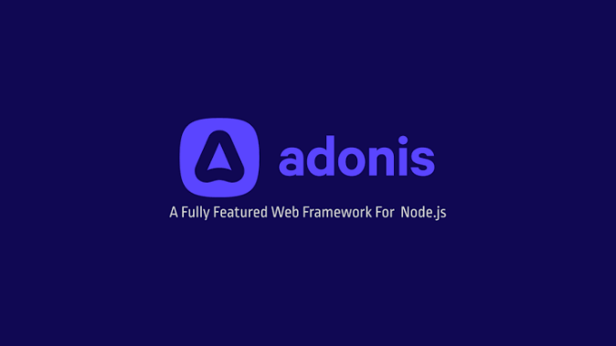
Hình 2.4: Ngôn ngữ PHP.
Nhờ kế thừa ưu điểm của Node.js là xử lý bất đồng bộ và hiệu năng cao, kết hợp với cấu trúc rõ ràng và bộ công cụ tích hợp sẵn, AdonisJS giúp rút ngắn thời gian phát triển, giảm sự phụ thuộc vào các thư viện bên ngoài và đảm bảo tính thống nhất trong mã nguồn. Đồng thời, việc sử dụng cùng một ngôn ngữ JavaScript/TypeScript cho cả phía máy chủ (AdonisJS) và phía giao diện (ReactJS) giúp quá trình phát triển trở nên thuận tiện và đồng bộ hơn. Do đó, AdonisJS phù hợp để xây dựng các API back-end cho ứng dụng web hiện đại.

2.1.6. UML
UML là viết tắt của “Unifiled Modeling Language” – là ngôn ngữ mô hình hóa thống nhất, dùng để đặc tả, trực quan hóa và tư liệu hóa phần mềm hướng đối tượng, có phần chính bao gồm những ký hiệu hình học, được các phương pháp hướng đối tượng sử dụng để thể hiện và miêu tả các thiết kế của một hệ thống. Nó là một ngôn ngữ để đặc tả, trực quan hoá.

Hình 2.5: Ngôn ngữ UML.
Diagram (Biểu đồ): Đồ thị biểu diễn đồ họa về tập các phần tử trong mô hình và mối quan hệ của chúng. Trong phiên bản mới nhất có 13 loại biểu đồ trong đó có 9 loại biểu đồ chính được sử dụng.
- Use Case Case Diagram (Biểu đồ ca sử dụng): Mô tả sự tương tác giữa các tác nhân ngoài và hệ thống thông qua các ca sử dụng.
- Class Diagram (Biểu đồ lớp): Mô tả cấu trúc tĩnh, mô hình khái niệm bao gồm các lớp đối tượng và các mối quan hệ của chúng trong hệ thống hướng đối tượng.
- Object Diagram (Biểu đồ đối tượng): Là một phiên bản của biểu đồ lớp và thường cũng sử dụng các ký hiệu như biểu đồ lớp.
- Sequence diagram (Biểu đồ trình tự): Thể hiện sự tương tác của các đối tượng với nhau.
- Collaboration Diagram (Biểu đồ cộng tác): Tương tự như biểu đồ trình tự nhưng nhấn mạnh vào sự tương tác của các đối tượng trên cơ sở cộng tác với nhau bằng cách trao đổi các thông điệp để thực hiện các yêu cầu theo ngữ cảnh công việc.
- State Diagram (Biểu đồ trạng thái): Thể hiện chu kỳ hoạt động của các đối tượng, của các hệ thống con và của cả hệ thống.
- Activity Diagram (Biểu đồ hành động): Chỉ ra dòng hoạt động của hệ thống.
- Component diagram (Biểu đồ thành phần): Chỉ ra cấu trúc vật lý của các thành phần trong hệ thống.
- Deployment Diagram (Biểu đồ triển khai): Chỉ ra cách bố trí vật lý các thành phần theo kiến trúc được thiết kế của hệ thống.

2.1.7. JavaScript
JavaScript là ngôn ngữ lập trình website phổ biến hiện nay, nó được tích hợp và nhúng vào HTML giúp website trở nên sống động hơn. JavaScript đóng vai trò như là một phần của trang web, thực thi cho phép Client-side script từ phía người dùng cũng như phía máy chủ (Nodejs) tạo ra các trang web động.
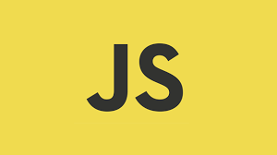
Hình 2.6: Ngôn ngữ JavaScript .
Nhiệm vụ của JavaScript là xử lý những đối tượng HTML trên trình duyệt. Nó có thể can thiệp với các hành động như thêm/xóa/sửa các thuộc tính CSS và các thẻ HTML một cách dễ dàng. Hay nói cách khác, JavaScript là một ngôn ngữ lập trình trên trình duyệt ở phía client. Tuy nhiên, hiện nay với sự xuất hiện của NodeJS đã giúp cho JavaScript có thể làm việc ở backend.

2.2. Công cụ sử dụng

2.2.1. Adonis JS
Laravel là một PHP framework mã nguồn mở và miễn phí, được phát triển bởi Taylor Otwell và nhắm vào mục tiêu hỗ trợ phát triển các ứng dụng web theo kiếm trúc model-view-controller (MVC).
Những tính năng nổi bật của Laravel bao gồm cú pháp dễ hiểu – rõ ràng, một hệ thống đóng gói modular và quản lý gói phụ thuộc, nhiều cách khác nhau để truy cập vào các cơ sở dữ liệu quan hệ, nhiều tiện ích khác nhau hỗ trợ việc triển khai vào bảo trì ứng dụng.

Hình 2.7: Framework Laravel.
Các tính năng cơ bản của Laravel Framework:
- Bundles: Ở Laravel phiên bản 3.x, cung cấp một hệ thống đóng gói các module, với rất nhiều tính năng đi kèm.
- Composer: Ở Laravel phiên bản 4.x, được sử dụng như một công cụ quản lý với tính năng như thêm các gói cài đặt, các chức năng PHP phụ trợ cho Laravel có trong kho Packagist.
- Eloquent ORM (object relation mapping): ánh xạ các đối tượng và quan hệ cơ sở dữ liệu, cung cấp các phương thức nội bộ để thực thi đồng thời cũng bổ sung các tính năng hạn chế về mối quan hệ giữa các đối tượng cơ sở dữ liệu. Eloquent ORM trình bày các bảng trong cơ sở dữ liệu dưới dạng các lớp, cung cấp thêm lựa chọn truy cập cơ sở dữ liệu trực tiếp mới mẻ hơn, chuyên nghiệp hơn.
- Application logic: Là một phần của phát triển ứng dụng, được sử dụng bởi bộ điều khiển controllers.
- Routes: Định nghĩa mối quan hệ giữa các đường dẫn (url), các liên kết (link) . Khi một liên kết được tạo ra bằng cách sử dụng tên của routes, thì một định danh liên kết thống nhất sẽ được tạo ra bởi Laravel.
- Restful Controller: cung cấp các tùy chọn để tách các logic phía sau các request HTTP POST, GET.
- Class auto loading: cung cấp việc tải tự động các class trong PHP, mà không cần include các class vào. Tùy thuộc vào yêu cầu các class cần thiết sẽ được nạp vào, hạn chế các class không cần thiết.
- View: chứa các mã html, hiển thị dữ liệu được chỉ định bởi controller.
- Migrations: cung cấp một hệ thống kiểm soát các phiên bản lược đồ cơ sở dữ liệu (database cheme), làm cho web ứng dụng có khả năng tương tác phù hợp những thay đổi logic, các đoạn mã code của ứng dụng và những thay đổi cần thiết trong việc bố trí cơ sở dữ liệu, triển khai nới lỏng và cập nhật các ứng dụng.
- Automatic pagination: Tính năng tự động phân trang được tích hợp vào Laravel giúp đơn giản hóa các nhiệm vụ thực hiện phân trang so với các phương pháp thông thường.

2.2.2. Mô hình MVC
MVC là viết tắt của Model – View – Controller. Là một kiến trúc phần mềm hay mô hình thiết kế được sử dụng trong kỹ thuật phần mềm. Đây là mô hình phân bố source code thành 3 phần, mỗi thành phần có một nhiệm vụ riêng biệt và độc lập với các thành phần khác.
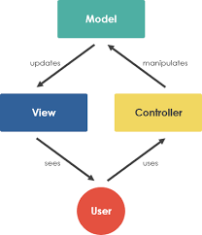
Hình 2.8: Mô hình MVC.
Các thành phần trong MVC:
- Model
Đây là thành phần quản lý toàn bộ các cơ sở dữ liệu (database) của ứng dụng. Đồng thời Model cũng chứa các lớp mô tả business logic và định nghĩa business rules cho dữ liệu (cách mà dữ liệu sẽ được thay đổi và sử dụng).
- View
Là giao diện hiển thị dành cho người dùng. Đây là nơi mà người sử dụng sẽ thực hiện các thao tác truy vấn, tìm kiếm dữ liệu. Bộ phận này đại diện cho các thành phần UI (ví dụ như: XML, HTML). View tương tác với Model thông qua Observer pattern.
- Controller
Là bộ phận có chức năng ghi nhận và điều hướng các yêu cầu (request) mà người dùng đưa ra tại View. Sau khi tiếp nhận, Controller sẽ xử lý các dữ liệu thông qua Model và cuối cùng trả kết quả, phản hồi tại View.
Ưu điểm và nhược điểm của MVC:
- Ưu điểm
Thể hiện tính chuyên nghiệp trong lập trình, phân tích thiết kế. Do được chia thành các thành phần độc lập nên giúp phát triển ứng dụng nhanh, đơn giản, dễ nâng cấp, bảo trì…
- Nhược điểm
Đối với dự án nhỏ việc áp dụng mô hình MC gây cồng kềnh, tốn thời gian trong quá trình phát triển. Tốn thời gian trung chuyển dữ liệu của các thành phần.

2.2.3. Framework VueJS
ReactJS (thường gọi tắt là React) là một thư viện JavaScript mã nguồn mở dùng để xây dựng giao diện người dùng, được phát triển bởi Facebook (nay là Meta) và chính thức công bố mã nguồn vào năm 2013. React chỉ tập trung vào lớp hiển thị (View) của ứng dụng, cho phép xây dựng giao diện từ các thành phần (component) nhỏ, độc lập và có thể tái sử dụng. Mỗi component quản lý trạng thái (state) và giao diện của riêng mình, sau đó được kết hợp lại với nhau để tạo thành những giao diện phức tạp. React đặc biệt phù hợp để xây dựng các ứng dụng web đơn trang Single Page Application (SPA), trong đó nội dung được cập nhật linh hoạt mà không cần tải lại toàn bộ trang.

Hình 2.9: Framework ReactJS.
Điểm nổi bật của React là cơ chế DOM ảo (Virtual DOM). Thay vì cập nhật trực tiếp toàn bộ cây DOM của trình duyệt mỗi khi dữ liệu thay đổi, React tạo ra một bản sao DOM trong bộ nhớ, so sánh sự khác biệt giữa trạng thái cũ và mới, sau đó chỉ cập nhật những phần thực sự thay đổi. Cơ chế này giúp tốc độ hiển thị (render) nhanh và tiết kiệm tài nguyên. Bên cạnh đó, React sử dụng cú pháp JSX cho phép viết mã giao diện tương tự HTML ngay trong JavaScript, giúp mã nguồn trực quan và dễ đọc. Luồng dữ liệu một chiều (one-way data binding) giúp việc kiểm soát và tìm lỗi trong ứng dụng trở nên dễ dàng hơn, còn hệ thống Hooks (như useState, useEffect) giúp quản lý trạng thái và vòng đời của component một cách ngắn gọn.

ReactJS được sử dụng để xây dựng giao diện người dùng tương tự như VueJS, Angular (được hậu thuẫn bởi Google), Svelte… Tuy nhiên, React hiện là một trong những thư viện giao diện phổ biến nhất, được nhiều công ty lớn như Facebook, Instagram, Netflix, Airbnb sử dụng. React có cộng đồng phát triển rất lớn cùng hệ sinh thái phong phú với các thư viện hỗ trợ như React Router (điều hướng trang), Redux (quản lý trạng thái), Axios (gọi API)… Ngoài ra, kiến thức về React còn có thể áp dụng để phát triển ứng dụng di động thông qua React Native. React cũng dễ dàng kết hợp với các back-end cung cấp API như Laravel hay AdonisJS.

2.2.4. Mô hình React
Về mặt kỹ thuật, ReactJS tập trung vào lớp View của ứng dụng. Khác với mô hình MVVM sử dụng ràng buộc dữ liệu hai chiều, React được xây dựng theo kiến trúc hướng thành phần (Component-Based Architecture) và áp dụng luồng dữ liệu một chiều (One-way Data Flow). Giao diện được chia thành nhiều thành phần (component) nhỏ, độc lập, mỗi thành phần tự quản lý dữ liệu và cách hiển thị của mình. Dữ liệu luôn được truyền theo một hướng từ component cha xuống component con, còn khi cần thay đổi dữ liệu, component con sẽ gọi các hàm do component cha cung cấp.
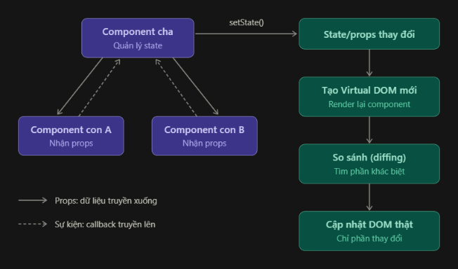
Hình 2.10: Mô hình React.
Mục tiêu của kiến trúc này là giúp giao diện dễ dự đoán, dễ kiểm soát và dễ tái sử dụng. React không phải là một framework đầy đủ, mà là một thư viện giao diện đơn giản và linh hoạt. Có thể sử dụng React một mình để xây dựng giao diện, hoặc kết hợp với các thư viện khác như React Router (điều hướng), Redux (quản lý trạng thái tập trung), Axios (gọi API) để tạo thành một front-end stack hoàn chỉnh. React cũng dễ dàng kết nối với các back-end cung cấp RESTful API như Laravel hoặc AdonisJS.
Các thành phần chính trong kiến trúc của React:
- Component
Là đơn vị cơ bản để xây dựng giao diện trong React. Mỗi component là một hàm (function component) hoặc một lớp (class component) trả về phần giao diện cần hiển thị, thường được viết bằng cú pháp JSX. Các component có thể lồng nhau để tạo thành cây component, ví dụ một trang làm bài thi có thể gồm các component như thanh đếm ngược thời gian, danh sách câu hỏi, từng câu hỏi và nút nộp bài. Nhờ đó, một component có thể được tái sử dụng ở nhiều nơi trong ứng dụng.
- Props
Props (properties) là dữ liệu được truyền từ component cha xuống component con. Props chỉ có thể đọc (read-only), component con không được tự ý thay đổi props mà nó nhận được. Đây chính là cơ chế tạo nên luồng dữ liệu một chiều của React: dữ liệu đi từ trên xuống dưới, giúp dễ dàng theo dõi nguồn gốc của dữ liệu khi xảy ra lỗi.
- State
State là dữ liệu nội bộ do chính component quản lý và có thể thay đổi trong quá trình hoạt động, ví dụ như thời gian còn lại của bài thi hoặc đáp án sinh viên đã chọn. Trong function component, state được quản lý thông qua các Hooks như useState, useReducer; các tác vụ phụ như gọi API được xử lý bằng useEffect. Khi state thay đổi, React sẽ tự động hiển thị lại (re-render) component đó. Với các ứng dụng lớn, trạng thái dùng chung giữa nhiều component (như thông tin người dùng đăng nhập) nên được đưa vào một nơi lưu trữ tập trung bằng Context API hoặc Redux.
- VirtualDOM
Khi state hoặc props thay đổi, React không cập nhật trực tiếp DOM của trình duyệt mà tạo ra một cây DOM ảo mới trong bộ nhớ. React so sánh cây mới với cây cũ (quá trình reconciliation) để tìm ra những điểm khác biệt, sau đó chỉ cập nhật đúng những phần thay đổi lên DOM thật. Cơ chế này giúp giảm số lần thao tác với DOM và tăng tốc độ hiển thị.

Ưu điểm và nhược điểm:
- Ưu điểm
Giao diện được chia thành các component độc lập nên dễ phát triển, dễ bảo trì và có thể tái sử dụng ở nhiều nơi, giúp tiết kiệm thời gian xây dựng ứng dụng. Luồng dữ liệu một chiều giúp ứng dụng hoạt động dễ dự đoán, việc kiểm tra và gỡ lỗi trở nên đơn giản hơn so với ràng buộc dữ liệu hai chiều. Cơ chế Virtual DOM giúp tối ưu hiệu năng hiển thị. Ngoài ra, React có cộng đồng lớn và hệ sinh thái thư viện phong phú, hỗ trợ tốt cho nhiều loại ứng dụng.
- Nhược điểm
Do React chỉ tập trung vào lớp View, lập trình viên cần tự lựa chọn và kết hợp thêm các thư viện khác cho điều hướng, quản lý trạng thái, gọi API…, điều này đòi hỏi thời gian tìm hiểu. Với các ứng dụng lớn, việc truyền props qua nhiều cấp component (prop drilling) có thể khiến mã nguồn phức tạp nếu không tổ chức tốt. Cú pháp JSX và các khái niệm như Hooks, vòng đời component cũng cần thời gian làm quen đối với người mới bắt đầu.

2.2.5. PostgreSQL
PostgreSQL là hệ quản trị cơ sở dữ liệu quan hệ – đối tượng (Object-Relational Database Management System) tự do nguồn mở, có nguồn gốc từ dự án POSTGRES tại Đại học California, Berkeley (Mỹ) vào giữa những năm 1980 và chính thức mang tên PostgreSQL từ năm 1996. Sau nhiều năm phát triển bởi cộng đồng trên toàn thế giới, PostgreSQL hiện là một trong những hệ quản trị cơ sở dữ liệu mã nguồn mở được sử dụng rộng rãi nhất, nổi tiếng với tính ổn định, độ tin cậy cao và khả năng tuân thủ tốt các tiêu chuẩn SQL. PostgreSQL hoạt động trên nhiều hệ điều hành như Windows, Linux, macOS và được phát hành theo giấy phép PostgreSQL License, cho phép sử dụng miễn phí cho cả mục đích cá nhân lẫn thương mại.
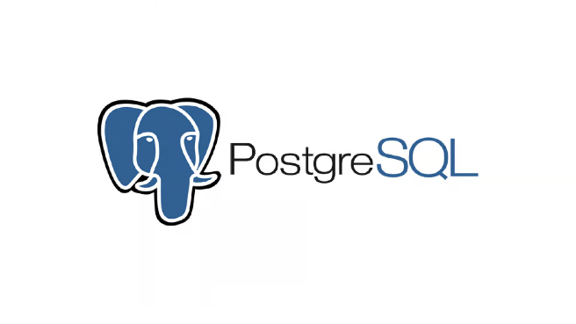
Hình 2.11: Database PostgreSQL.
PostgreSQL là hệ quản trị cơ sở dữ liệu quan hệ sử dụng Ngôn ngữ truy vấn có cấu trúc (SQL), đồng thời hỗ trợ nhiều tính năng nâng cao. PostgreSQL đảm bảo đầy đủ các tính chất ACID (Tính nguyên tố, Tính nhất quán, Tính cô lập, Tính bền vững) trong xử lý giao dịch, giúp dữ liệu luôn chính xác và toàn vẹn. Cơ chế kiểm soát đồng thời đa phiên bản (MVCC) cho phép nhiều người dùng đọc và ghi dữ liệu cùng lúc mà không bị khóa lẫn nhau, rất phù hợp với các hệ thống có nhiều người truy cập đồng thời như hệ thống thi trực tuyến. Ngoài các kiểu dữ liệu cơ bản, PostgreSQL còn hỗ trợ các kiểu dữ liệu phong phú như JSON/JSONB, mảng (array), kiểu dữ liệu tự định nghĩa, cùng với khả năng tìm kiếm toàn văn (full-text search), khóa ngoại, trigger, view và stored procedure.
PostgreSQL được sử dụng để làm nơi lưu trữ dữ liệu cho các ứng dụng viết bằng nhiều ngôn ngữ khác nhau như PHP, NodeJS, Python, Java… và được hỗ trợ tốt bởi các framework phổ biến như Laravel, AdonisJS, Django. Với tính bảo mật cao, khả năng mở rộng tốt và hiệu năng ổn định khi xử lý lượng dữ liệu lớn, PostgreSQL rất thích hợp cho các ứng dụng web có truy cập cơ sở dữ liệu trên internet.

2.2.7. Visual Studio Code (VS Code)
Visual Studio Code (VS Code hay VSC) là một trong những trình soạn thảo mã nguồn phổ biến nhất được sử dụng bởi các lập trình viên. Nhanh, nhẹ, hỗ trợ đa nền tảng, nhiều tính năng và là mã nguồn mở chính là những ưu điểm vượt trội khiến VS Code ngày càng được ứng dụng rộng rãi.
- PHÂN TÍCH VÀ THIẾT KẾ HỆ THỐNG
Trong chương này em đã khảo sát hệ thống để từ đó biết được quy trình nghiệp vụ của một shop giày đá bóng da để từ đó xây dựng và phát triển các chức năng cần có, vẽ được biểu đồ usecase tổng quát, phân rã, các bản đặc tả yêu cầu chi tiết, biểu đồ hoạt động, trình tự, trạng thái và biểu đồ lớp.
  - Khảo sát hệ thống
Để tìm hiểu và khảo sát cụ thể cho website, nhưng căn cứ dựa vào tình hình dịch bệnh và trong thời gian giãn cách em không thể phỏng vấn cũng như khảo sát tận nơi. Chính vì thế, em đã quyết định khảo sát và thu thập thông tin online.
    - Giới thiệu đơn vị khảo sát
Shop giày đá bóng Soccer Store.
Địa chỉ: Số 2 ngõ 121 Thái Hà, Đống Đa, Hà Nội
Lĩnh vực kinh doanh: giày đá bóng Soccer Store đơn vị chuyên phân phối sỉ và lẻ trên toàn quốc các sản phẩm giày đá bóng hàng đầu Hà Nội. Phân phối giày đá bóng có xuất xứ và nguồn gốc rõ ràng.
Hình thức kinh doanh: kết hợp vừa kinh doanh online vừa kinh doanh offline.
Quy mô: Hiện tại shop có
- Cơ sở kinh doanh offline.
- Một fanpage kinh doanh online trên facebook.
- Một trang web kinh doanh online.
Phương thức thanh toán: Thanh toán bằng tiền mặt hoặc chuyển khoản vào số tài khoản của shop.
    - Phỏng vấn
- Tìm hiểu về cách quản lý bán hàng và nhập hàng
- Người hỏi: Dương Văn Khải
- Người trả lời: Đỗ Hữu Dũng - Chủ cửa hàng
- Địa điểm: Số 2 ngõ 121 Thái Hà, Đống Đa, Hà Nội
- Ngày phỏng vấn: 01/10/2023
Bảng 3.1: Bảng phỏng vấn.
STT | Câu hỏi | Câu trả lời
1 | Cửa hàng anh cung cấp những mặt hàng sản phẩm nào? | Cửa hàng chúng tôi chuyên phân phối sỉ và lẻ trên toàn quốc các sản phẩm giày đá bóng.
2 | Cửa hàng anh bán hàng qua những hình thức nào? | Cửa hàng chúng tôi thường buôn bán với hình thức khách đến mua hàng và thanh toán tại cửa hàng.
3 | Hiện tại hình thức quản lý có lưu trữ dữ liệu thông tin của khách hàng không ạ? | Hiện tại thì cửa hàng vẫn chưa lưu lại dữ liệu khách hàng trên web, chỉ có hóa đơn giấy.
4 | Anh có cần một hệ thống website để giúp quản lý và bán hiệu quả hơn không ạ? | Cửa hàng rất mong muốn có một hệ thống giúp việc quản lý cũng như bán hàng hiệu quả hơn.
5 | Quy trình nhập hàng của anh như thế nào? | Đầu tiên mình sẽ lựa ra các sản phẩm cần nhập và số lượng nhập, sau đó nhập hàng từ bên cung cấp và cập nhật lại số liệu sản phẩm trong kho.

3.1.3. Mô tả hiện trạng hệ thống
Đối tượng tham gia:
- Người quản lý: quản lý hoạt động trên website, quản lý sản phẩm, thống kê, đơn hàng,...
- Người sử dụng: khách hàng.
Về hệ thống cũ:
- Ưu điểm:
Đã cung cấp đầy đủ cho người dùng về thông tin cần thiết về sản phẩm.
Có thể cung cấp rõ ràng các thắc mắc cho khách hàng.
- Nhược điểm:
Khó tiếp cận đến khách hàng.
Giao diện chưa thân thiện với người dùng.

3.1.4. Yêu cầu cho hệ thống
Trang chủ
- Trình bày thân thiện.
- Hiển thị các chức năng nổi bật của website.
- Hiển thị thông tin của công ty (Số điện thoại, Địa chỉ liên hệ).
- Các chức năng của website (Tìm kiếm, Xem thông tin loại sản phẩm, Các sản phẩm và bài viết nổi bật).
- Đơn giản, định hướng, giúp người dùng dễ sử dụng.
Trang danh sách sản phẩm
- Trình bày thân thiện.
- Các sản phẩm mới nhất và bài viết mới nhất.
- Sắp xếp, phân loại sản phẩm theo các loại sản phẩm khác nhau.
Trang chi tiết sản phẩm
- Trình bày thân thiện, dễ sử dụng.
- Thông tin đầy đủ, tất cả các thông tin chi tiết về sản phẩm.
- Cho phép người dùng có tài khoản thêm các sản phẩm muốn mua vào giỏ hàng.
Trang quản trị
- Quản lý tài khoản.
- Quản lý danh mục sản phẩm.
- Quản lý sản phẩm.
- Quản lý nhập hàng.
- Quản lý đơn hàng.

3.2. Mô tả bài toán
Website bán các sản phẩm giày đá bóng với mục tiêu hỗ trợ khách hàng trong việc chọn lựa sản phẩm một cách nhanh chóng và thuận lợi nhất, tiết kiệm thời gian đối với khách hàng cũng như cửa hàng.
Hệ thống mô tả như sau: Trang chủ website hiển thị các mặt hàng giày đá bóng đang có trong cửa hàng. Người dùng bao gồm khách hàng muốn mua các sản phẩm của cửa hàng cần truy cập vào website, có thể xem thông tin các sản phẩm như bán chạy, mới nhập về và các bài viết. Người dùng có thể thêm các sản phẩm mà mình muốn mua vào trong giỏ hàng. Sau đó vào phần quản lý giỏ hàng để điền thông tin cá nhân bao gồm: họ tên, địa chỉ nhận hàng, phương thức thanh toán,… để đặt hàng. Khi thanh toán, người dùng có thể lựa chọn hai phương thức là tiền mặt (thanh toán khi nhận hàng) hoặc tài khoản ngân hàng. Với phương thức thứ nhất, người dùng khi nhận được hàng mà shipper giao đến sẽ thanh toán tiền mặt cho shipper, còn phương thức thứ hai, người dùng cần thanh toán trước bằng tài khoản ngân hàng. Sau khi đặt hàng thành công thì đơn hàng sẽ hiển thị ở trang quản lý đơn hàng. Quản trị viên sẽ nhận được thông báo có khách hàng mới đặt hàng, đơn hàng lúc này sẽ ở trạng thái “Chờ xác nhận”, Quản trị viên sẽ có thể thay đổi trạng thái của đơn hàng tùy theo tình hình thực tế của đơn hàng như: đang giao, đã giao, đã hủy, đang trả hàng, đã trả hàng,... Bên cạnh đó, người dùng sau khi đặt hàng cũng có thể theo dõi đơn hàng đã đặt quan trang lịch sử đặt hàng. Tại đây người dùng có thể nắm bắt được thông tin về đơn hàng của mình đang ở trạng thái nào, và người dùng cũng có quyền hủy đơn hàng ở đây nếu đơn hàng vẫn đang trong trạng thái chờ xác nhận. Đối với những khách hàng chưa có tài khoản, việc theo dõi đơn hàng sẽ thông qua trang tìm kiếm đơn hàng, khách hàng cần nhập mã đơn hàng và email đặt đơn, hệ thống sẽ hiển thị thông tin đơn hàng tương ứng.

3.3. Phân tích thiết kế

3.3.1. Xác định các tác nhân (Actor) và chức năng (Usecase)
Xác định Actor và Usecase

Bảng 3.2: Bảng xác định tác nhân.
STT | Tác nhân | Mô tả tác nhân | Chức năng
1 | Người dùng | Khách hàng đã có tài khoản | Đăng nhập  Đăng ký tài khoản  Đổi mật khẩu  Cập nhật thông tin cá nhân  Xem lịch sử mua hàng, tra cứu đơn hàng  Xem thông tin sản phẩm  Xem các bài viết  Đặt hàng
2 | Khách xem | Khách hàng chưa có tài khoản | Đăng ký tài khoản  Xem các bài viết  Tra cứu – theo dõi đơn hàng  Đặt hàng
3 | Quản trị viên | Quản trị viên là người quản lý trang web | Quản lý danh mục  Quản lý sản phẩm  Quản lý nhập hàng  Quản lý khuyến mãi  Quản lý vận chuyển  Báo cáo thống kê

3.3.2. Usecase tổng quát
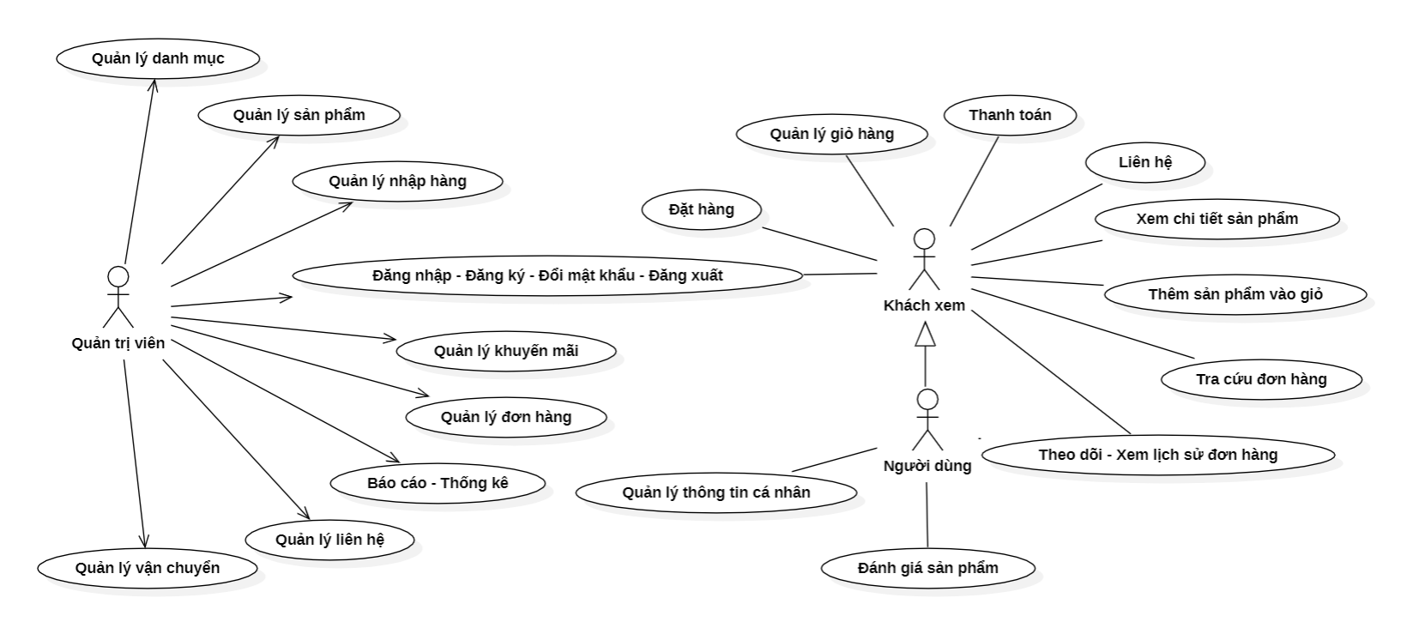
Hình 3.1: Usecase Tổng quát.

3.3.3. Usecase chi tiết

3.3.3.1. Biểu đồ chi tiết UseCase “Đăng nhập”
Bảng 3.3: Bảng UseCase Đăng nhập.
Tên Usecase | Đăng nhập
Tác nhân | Người dùng, Quản trị viên
Tiền điều kiện | Người dùng đã có tài khoản trong hệ thống và đăng nhập thành công
Mục đích | Xác thực người dùng
Dòng sự kiện chính | - Người dùng muốn đăng nhập vào hệ thống, bấm nút đăng nhập.  - Hệ thống hiển thị giao diện đăng nhập.  - Người dùng nhập “Email” và “Mật khẩu”.  - Hệ thống kiểm tra và xác nhận thông tin đăng nhập.  - Hiển thị giao diện chính của hệ thống.  - Kết thúc Usecase.
Dòng sự kiện phụ | - Nếu người dùng nhập sai hoặc không nhập tên đăng nhập/mật khẩu thì không thực hiện đăng nhập.  - Nếu người dùng nhập sai mật khẩu sẽ thông báo cho người dùng biết.
Hậu điều kiện | Người dùng đăng nhập thành công, có thể bình luận sản phẩm.

3.3.3.2. Biểu đồ chi tiết UseCase “Quản lý danh mục sản phẩm”
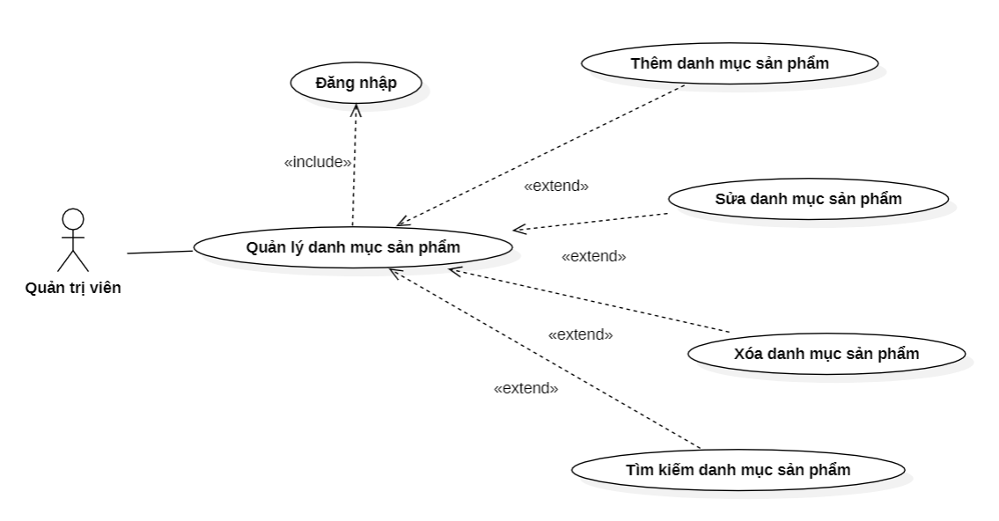
Hình 3.2: UseCase Quản lý danh mục sản phẩm.

a. Usecase Tìm kiếm danh mục sản phẩm
Bảng 3.4: Usecase Tìm kiếm danh mục sản phẩm.
Tên Usecase | Tìm kiếm danh mục sản phẩm
Tác nhân | Quản trị viên
Tiền điều kiện | Đăng nhập thành công vào hệ thống.
Mục đích | Người dùng sử dụng chức năng tìm kiếm danh  mục sản phẩm.
Dòng sự kiện chính | - Người dùng chọn nhấn vào mục quản lý danh mục sản phẩm.  - Hệ thống hiển thị form quản lý danh mục sản phẩm.  - Người dùng chọn ô tìm kiếm và nhập vào tên danh mục muốn tìm.  - Hệ thống hiển thị các danh mục tương ứng.  - Kết thúc Usecase.
Dòng sự kiện phụ | - Không có danh mục nào tương ứng với từ khóa, hệ thống không hiển thị danh mục nào.
Hậu điều kiện | Hệ thống hiển thị những danh mục có tên chứa ký tự mà người dùng đã nhập vào ô tìm kiếm.

b. Usecase Thêm mới danh mục sản phẩm
Bảng 3.5: Usecase Thêm mới danh mục sản phẩm.
Tên Usecase | Thêm mới danh mục sản phẩm
Tác nhân | Quản trị viên
Tiền điều kiện | Đăng nhập thành công vào hệ thống.
Mục đích | Người dùng sử dụng chức năng để thêm mới danh  mục sản phẩm.
Dòng sự kiện chính | - Người dùng chọn nhấn vào mục quản lý danh mục sản phẩm.  - Hệ thống hiển thị form quản lý danh mục sản phẩm.  - Người dùng chọn nút thêm mới danh mục.  - Hệ thống hiển thị form điền thông tin danh mục.  - Người dùng nhập thông tin cần thêm mới lên form vừa hiển thị và nhấn nút Lưu.  - Hệ thống kiểm tra dữ liệu hợp lệ, lưu vào cơ sở dữ liệu và thông báo.  - Kết thúc Usecase.
Dòng sự kiện phụ | - Người dùng điền thiếu hoặc sai định dạng dữ liệu và nhấn Lưu, hệ thống thông báo lỗi.
Hậu điều kiện | Danh mục sản phẩm mới đã được thêm thành công vào hệ thống và hiển thị trên danh sách danh mục sản phẩm.

c. Usecase Sửa danh mục sản phẩm
Bảng 3.6: Usecase Sửa danh mục sản phẩm.
Tên Usecase | Sửa danh mục sản phẩm
Tác nhân | Quản trị viên
Tiền điều kiện | Đăng nhập thành công vào hệ thống.
Mục đích | Người dùng sử dụng chức năng để sửa danh mục sản phẩm.
Dòng sự kiện chính | - Người dùng chọn nhấn vào mục quản lý danh mục sản phẩm.  - Hệ thống hiển thị form quản lý danh mục sản phẩm. Danh mục sản phẩm được hiển thị.  - Người dùng nhấn vào biểu tượng sửa trên danh mục cần sửa.  - Hệ thống hiển thị form thông tin danh mục.  - Người dùng nhập thông tin cần sửa trên form và nhấn nút Lưu.  - Hệ thống kiểm tra dữ liệu hợp lệ, lưu thông tin vào cơ sở dữ liệu và thông báo.  - Kết thúc Usecase.
Dòng sự kiện phụ | - Người dùng điền thiếu hoặc sai định dạng dữ liệu và nhấn Lưu.  - Hệ thống thông báo lỗi.  - Kết thúc Usecase.
Hậu điều kiện | Danh mục sản phẩm mới đã được thêm thành công vào hệ thống và hiển thị trên danh sách danh mục sản phẩm.

d. Usecase Xóa danh mục sản phẩm
Bảng 3.7: Usecase Xóa danh mục sản phẩm.
Tên Usecase | Xóa danh mục sản phẩm
Tác nhân | Quản trị viên
Tiền điều kiện | Đăng nhập thành công vào hệ thống.
Mục đích | Người dùng sử dụng chức năng để xóa danh mục sản phẩm vào hệ thống.
Dòng sự kiện chính | - Người dùng chọn nhấn vào mục quản lý danh mục sản phẩm.  - Hệ thống hiển thị form quản lý danh mục sản phẩm. Danh mục sản phẩm được hiển thị.  - Người dùng nhấn vào biểu tượng xóa trên danh mục cần sửa.  - Hệ thống hiển thị form xác nhận xóa.  - Người dùng nhấn nút Xóa để xác nhận.  - Hệ thống xác nhận và xóa danh mục trong cơ sở dữ liệu và thông báo.  - Kết thúc Usecase.
Dòng sự kiện phụ | - Tại form xác nhận xóa, người dùng nhấn Hủy, hệ thống quay lại form quản lý danh mục sản phẩm.
Hậu điều kiện | Sau khi hoàn tất quá trình xóa, danh mục sản phẩm đã được xóa khỏi danh sách danh mục.

3.3.3.3. Biểu đồ chi tiết UseCase “Quản lý sản phẩm”
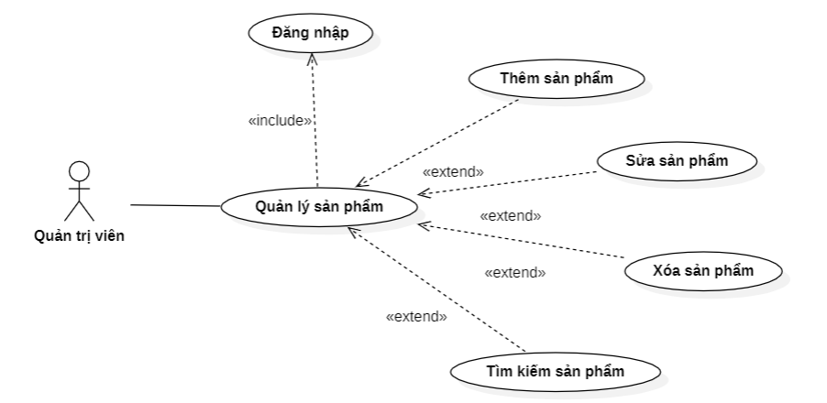
Hình 3.3: Biểu đồ chi tiết UseCase “Quản lý sản phẩm”.

a. Usecase Tìm kiếm sản phẩm
Bảng 3.8: Usecase Tìm kiếm sản phẩm.
Tên Usecase | Tìm kiếm sản phẩm
Tác nhân | Quản trị viên.
Tiền điều kiện | Đăng nhập thành công vào hệ thống.
Mục đích | Người dùng sử dụng chức năng để tìm kiếm sản phẩm.
Dòng sự kiện chính | - Người dùng chọn nhấn vào mục quản lý sản phẩm.  - Hệ thống hiển thị form quản lý sản phẩm.  - Người dùng chọn ô tìm kiếm và nhập vào tên sản phẩm muốn tìm.  - Hệ thống hiển thị các sản phẩm tương ứng.  - Kết thúc Usecase.
Dòng sự kiện phụ | - Không sản phẩm nào có tên chứa từ khóa người dùng nhập, hệ thống không hiển thị sản phẩm.
Hậu điều kiện | Hệ thống hiển thị các sản phẩm tương ứng mà người dùng muốn tìm kiếm.

b. Usecase Thêm sản phẩm
Bảng 3.9: Usecase Thêm sản phẩm.
Tên Usecase | Thêm sản phẩm
Tác nhân | Quản trị viên.
Tiền điều kiện | Đăng nhập thành công vào hệ thống.
Mục đích | Người dùng sử dụng chức năng để thêm sản phẩm mới.
Dòng sự kiện chính | - Người dùng chọn nhấn vào mục quản lý sản phẩm.  - Hệ thống hiển thị danh mục quản lý sản phẩm.  - Người dùng chọn bấm nút Thêm mới sản phẩm.  - Hệ thống hiển thị form thêm sản phẩm.  - Người dùng nhập thông tin sản phẩm mới lên form vừa hiển thị và nhấn nút thêm mới.  - Hệ thống kiểm tra dữ liệu hợp lệ, lưu vào cơ sở dữ liệu và thông báo.  - Kết thúc Usecase.
Dòng sự kiện phụ | - Hệ thống thông báo thông tin nhập chưa đầy đủ.  - Hệ thống thông báo thông tin nhập bị sai định dạng.
Hậu điều kiện | Trường hợp thành công:  Thêm mới sản phẩm thành công, được lưu vào hệ thống.  Trường hợp thất bại:  Hệ thống thông báo lỗi, không thêm được sản phẩm.

c. Usecase Sửa sản phẩm
Bảng 3.10: Usecase Sửa sản phẩm.
Tên Usecase | Sửa sản phẩm
Tác nhân | Quản trị viên.
Tiền điều kiện | Đăng nhập thành công vào hệ thống.
Mục đích | Người dùng sử dụng chức năng để sửa sản phẩm.
Dòng sự kiện chính | - Người dùng chọn nhấn vào mục quản lý sản phẩm.  - Hệ thống hiển thị danh mục quản lý sản phẩm.  - Người dùng chọn bấm nút Sửa sản phẩm.  - Nhập thông tin cần thêm mới lên form vừa hiển thị.  - Nhấn nút thêm mới.  - Hệ thống kiểm tra dữ liệu hợp lệ, lưu vào cơ sở dữ liệu và thông báo.  - Kết thúc Usecase.
Dòng sự kiện phụ | - Hệ thống thông báo thông tin nhập chưa đầy đủ.  - Hệ thống thông báo thông tin nhập bị sai định dạng.
Hậu điều kiện | Trường hợp thành công:  Thêm mới, sửa, xóa thông tin sản phẩm thành công, được lưu vào hệ thống.  Trường hợp thất bại:  Hệ thống thông báo lỗi, thông tin không được lưu.

d. Usecase Xóa sản phẩm
Bảng 3.11: Usecase Xóa sản phẩm.
Tên Usecase | Xóa sản phẩm
Tác nhân | Quản trị viên.
Tiền điều kiện | Đăng nhập thành công vào hệ thống.
Mục đích | Người dùng sử dụng chức năng để xóa sản phẩm.
Dòng sự kiện chính | - Người dùng chọn nhấn vào mục quản lý sản phẩm.  - Hệ thống hiển thị danh mục quản lý sản phẩm.  - Nhấn vào biểu tượng xóa trên sản phẩm.  - Hệ thống hiển thị form xác nhận xóa.  - Người dùng nhấn nút Xóa để xác nhận.  - Hệ thống kiểm tra, thực hiện xóa và thông báo.  - Kết thúc Usecase.
Dòng sự kiện phụ | - Xóa sản phẩm không thành công.
Hậu điều kiện | Trường hợp thành công:  Xóa thông tin sản phẩm thành công.  Trường hợp thất bại:  Hệ thống thông báo lỗi, không xóa được sản phẩm.

3.3.3.4. Biểu đồ chi tiết UseCase “Quản lý đơn hàng”
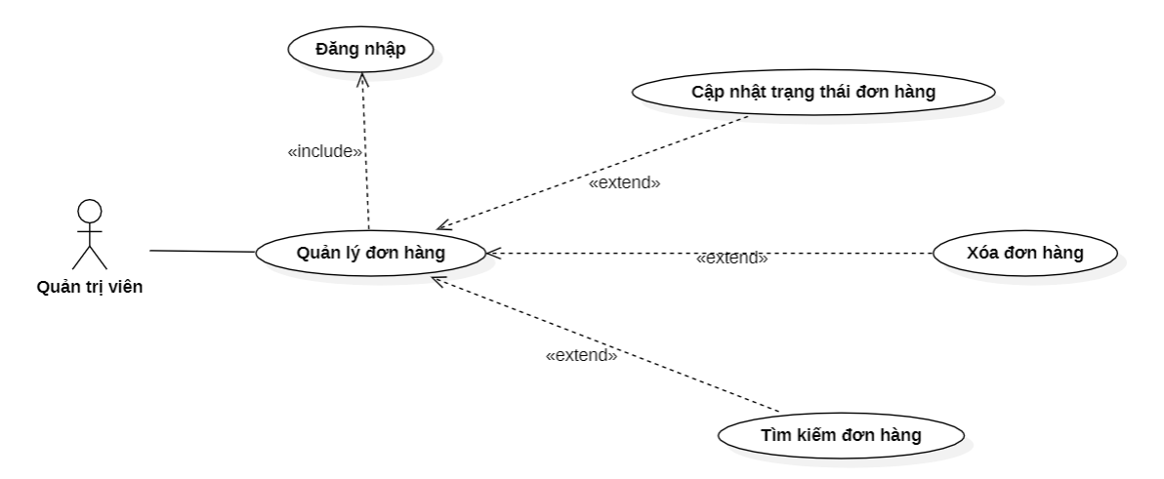
Hình 3.4: Biểu đồ chi tiết UseCase “Quản lý đơn hàng”.

a. Usecase Tìm kiếm đơn hàng
Bảng 3.12: Usecase Tìm kiếm đơn hàng.
Tên UseCase | Tìm kiếm đơn hàng
Tác nhân | Quản trị viên
Tiền điều kiện | Đăng nhập thành công vào hệ thống
Mục đích | Người dùng sử dụng chức năng để tìm kiếm đơn hàng
Dòng sự kiện chính | - Người dùng chọn chức năng quản lý đơn hàng.  - Hệ thống hiển thị form quản lý đơn hàng.  - Người dùng nhập thông tin đơn hàng muốn tìm kiếm vào ô tìm kiếm.  - Hệ thống tự động hiển thị các đơn hàng chứa thông tin tương ứng.  - Kết thúc Usecase.
Dòng sự kiện phụ | - Không đơn hàng nào có tên khách hàng chứa từ khóa người dùng nhập, hệ thống không hiển thị đơn hàng.
Hậu điều kiện | Trường hợp thành công:  Thông tin đơn hàng được hiển thị.  Trường hợp thất bại:  Không có thông tin đơn hàng nào được hiển thị.

b. Usecase Cập nhật trạng thái đơn hàng
Bảng 3.13: Usecase Cập nhật trạng thái đơn hàng.
Tên UseCase | Cập nhật trạng thái đơn hàng
Tác nhân | Quản trị viên
Tiền điều kiện | Đăng nhập thành công vào hệ thống
Mục đích | Người dùng cập nhật trạng thái đơn hàng
Dòng sự kiện chính | - Người dùng chọn chức năng quản lý đơn hàng.  - Hệ thống hiển thị form quản lý đơn hàng.  - Chọn đơn hàng muốn cập nhật và nhấn nút Sửa.  - Lựa chọn trạng thái muốn thay đổi và nhấn Lưu.  - Hệ thống thay đổi trạng thái đơn hàng tương ứng.  - Kết thúc Usecase.
Dòng sự kiện phụ | - Nếu trạng thái đơn hàng đã là trạng thái cuối cùng (ví dụ: đã giao hàng thành công, đã hủy, đã trả hàng), hệ thống không cho phép thay đổi trạng thái nữa.  - Nếu có lỗi xảy ra trong quá trình cập nhật trạng thái đơn hàng, hệ thống sẽ thông báo lỗi.
Hậu điều kiện | Trường hợp thành công:  Trạng thái đơn hàng được cập nhật thành công.  Trường hợp thất bại:  Hiển thị thông báo lỗi.

c. Usecase Xóa đơn hàng
Bảng 3.14: Usecase Xóa đơn hàng.
Tên UseCase | Xóa đơn hàng
Tác nhân | Quản trị viên
Tiền điều kiện | Đăng nhập thành công vào hệ thống
Mục đích | Người dùng sử dụng chức năng để xóa đơn hàng.
Dòng sự kiện chính | - Người dùng chọn chức năng quản lý đơn hàng.  - Hệ thống hiển thị form quản lý đơn hàng.  - Bấm vào biểu tượng xóa ở đơn hàng tương ứng.  - Hệ thống hiển thị form xác nhận xóa.  - Người dùng xác nhận xóa.  - Hệ thống xóa đơn hàng khỏi database và thông báo.  - Kết thúc Usecase.
Dòng sự kiện phụ | - Nếu người dùng xác nhận Hủy, hệ thống trở về form quản lý đơn hàng.  - Nếu có lỗi xảy ra trong quá trình xóa đơn hàng, hệ thống sẽ thông báo lỗi.
Hậu điều kiện | Trường hợp thành công:  Đơn hàng được xóa thành công.  Trường hợp thất bại:  Hiển thị thông báo lỗi.

3.3.3.5. Biểu đồ chi tiết UseCase “Báo cáo thống kê”
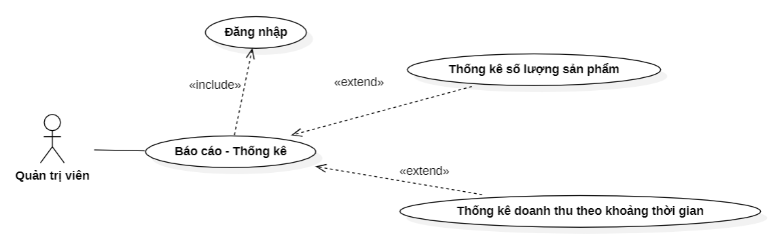
Hình 3.5: Biểu đồ chi tiết UseCase “Báo cáo thống kê”.

a. Usecase Thống kê số lượng sản phẩm
Bảng 3.15: Usecase Thống kê số lượng sản phẩm.
Tên UseCase | Thống kê số lượng sản phẩm
Tác nhân | Quản trị viên
Tiền điều kiện | Đăng nhập thành công vào hệ thống
Mục đích | Báo cáo thống kê số lượng sản phẩm
Dòng sự kiện chính | - Người dùng chọn mục báo cáo – thống kê.  - Hệ thống hiển thị form báo cáo – thống kê bao gồm: hiển thị số lượng sản phẩm đang có trong kho.  - Kết thúc Usecase.
Dòng sự kiện phụ | - Kho hàng không có sản phẩm hoặc các sản phẩm trong kho đều hết.
Hậu điều kiện | Thống kê số lượng sản phẩm được hiển thị trên màn hình

b. Usecase Thống kê doanh thu sản phẩm
Bảng 3.16: Usecase Thống kê doanh thu sản phẩm.
Tên UseCase | Thống kê doanh thu sản phẩm
Tác nhân | Quản trị viên
Tiền điều kiện | Đăng nhập thành công vào hệ thống
Mục đích | Thống kê doanh thu theo khoảng thời gian
Dòng sự kiện chính | - Quản trị viên chọn chức năng thống kê.  - Hệ thống hiển thị form thống kê.  - Chọn khoảng thời gian muốn thống kê.  - Hiển thị danh sách tổng số tiền đơn hàng đã hoàn thành, chưa hoàn thành và tổng số đơn hàng theo thời gian.  - Kết thúc Usecase.
Dòng sự kiện phụ | Chọn thông tin thời gian thống kê không hợp lệ.
Hậu điều kiện | Trường hợp thành công:  Thống kê doanh thu theo khoảng thời gian đã chọn được hiển thị trên màn hình.  Trường hợp thất bại:  Không hiển thị thông tin doanh thu.

3.3.3.6. Biểu đồ chi tiết UseCase “Quản lý giỏ hàng”
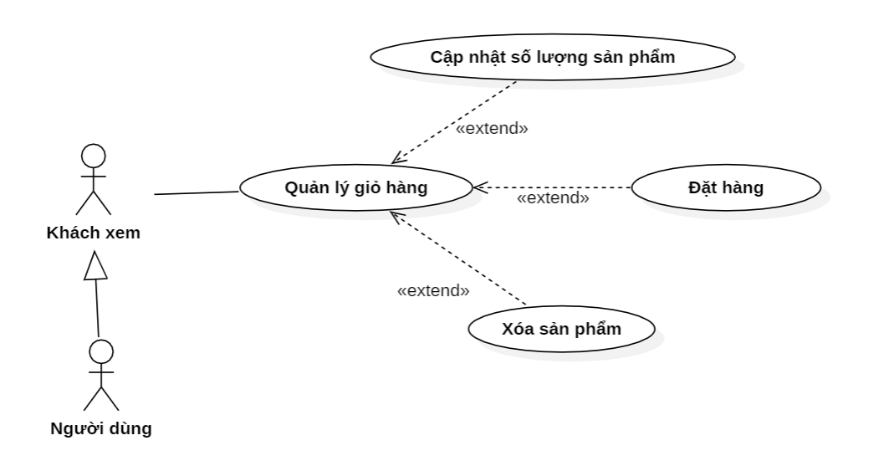
Hình 3.6: Biểu đồ chi tiết UseCase “Quản lý giỏ hàng”.

a. Usecase Đặt hàng
Bảng 3.17: Usecase Đặt hàng.
Tên UseCase | Đặt hàng
Tác nhân | Khách xem, Người dùng
Tiền điều kiện | Truy cập vào website, đã có sản phẩm trong giỏ hàng
Mục đích | Cho phép người dùng đặt hàng
Dòng sự kiện chính | - Người dùng nhấn vào biểu tượng Giỏ hàng.  - Hệ thống hiển thị các sản phẩm trong giỏ.  - Người dùng nhập đầy đủ thông tin cá nhân vào form đặt hàng.  - Người dùng nhấn đặt hàng.  - Hệ thống kiểm tra dữ liệu nhập, tạo đơn hàng và thông báo thành công.  - Kết thúc Usecase.
Dòng sự kiện phụ | - Chọn số lượng sản phẩm vượt quá số hàng trong kho, hệ thống thông báo lỗi.  - Người dùng nhập sai định dạng hoặc thiếu thông tin người đặt, hệ thống thông báo lỗi.  - Sản phẩm trong kho đã hết, hệ thống thông báo cho người dùng.
Hậu điều kiện | Trường hợp thành công:  Đặt hàng thành công, hệ thống tạo đơn hàng và gửi mail xác nhận.  Trường hợp thất bại:  Hiển thị thông báo lỗi.

b. Usecase Cập nhật số lượng sản phẩm trong giỏ
Bảng 3.18: Usecase Cập nhật số lượng sản phẩm trong giỏ.
Tên UseCase | Cập nhật số lượng sản phẩm trong giỏ
Tác nhân | Khách xem, Người dùng
Tiền điều kiện | Truy cập vào website, đã có sản phẩm trong giỏ hàng
Mục đích | Cập nhật số lượng sản phẩm trong giỏ hàng
Dòng sự kiện chính | - Người dùng nhấn vào biểu tượng Giỏ hàng.  - Hệ thống hiển thị form giỏ hàng.  - Người dùng chọn sản phẩm muốn sửa, bấm nút tăng hoặc giảm để thay đổi số lượng sản phẩm muốn mua tương ứng.  - Hệ thống thay đổi số lượng, giá tiền và hiển thị giỏ hàng tương ứng.  - Kết thúc Usecase.
Dòng sự kiện phụ | - Chọn số lượng sản phẩm vượt quá số hàng trong kho, hệ thống thông báo lỗi.  - Chọn số lượng sản phẩm vượt quá số hàng trong kho, hệ thống thông báo lỗi.
Hậu điều kiện | Trường hợp thành công:  Giỏ hàng được cập nhật thành công.  Trường hợp thất bại:  Hiển thị thông báo lỗi.

c. Usecase Xóa sản phẩm trong giỏ hàng
Bảng 3.19: Usecase Xóa sản phẩm trong giỏ hàng.
Tên UseCase | Xóa sản phẩm trong giỏ hàng
Tác nhân | Khách xem, Người dùng.
Tiền điều kiện | Truy cập vào website, đã có sản phẩm trong giỏ hàng.
Mục đích | Xóa sản phẩm trong giỏ hàng.
Dòng sự kiện chính | - Người dùng bấm vào biểu tượng giỏ hàng.  - Hệ thống hiển thị form Quản lý giỏ hàng.  - Bấm biểu tượng Xóa tương ứng với sản phẩm muốn xóa.  - Hệ thống hiển thị form xác nhận.  - Tiếp tục nhấn xác nhận xóa khỏi giỏ hàng.  - Hệ thống xóa sản phẩm khỏi giỏ và hiển thị lại giỏ hàng mới.  - Kết thúc Usecase.
Dòng sự kiện phụ | - Chọn số lượng sản phẩm vượt quá số hàng trong kho, hệ thống thông báo lỗi.
Hậu điều kiện | Trường hợp thành công:  Giỏ hàng được cập nhật thành công.  Trường hợp thất bại:  Hiển thị thông báo lỗi.

3.3.3.7. Biểu đồ chi tiết UseCase “Xem sản phẩm”
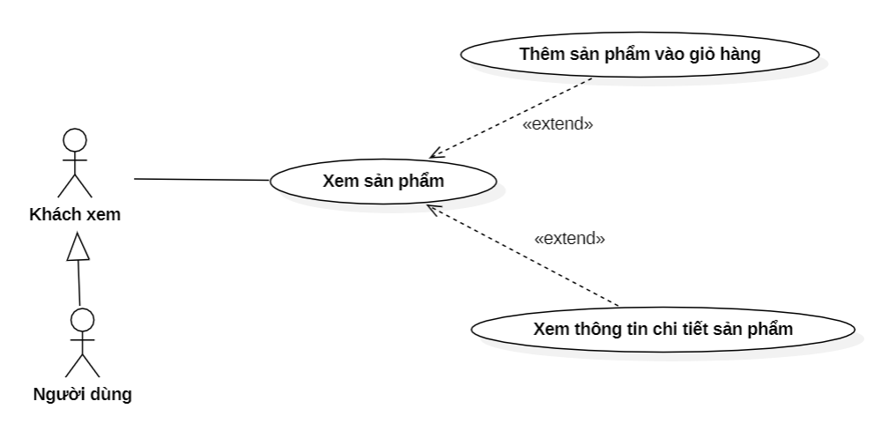
Hình 3.7: Biểu đồ chi tiết UseCase “Xem sản phẩm”.

a. Usecase Xem chi tiết sản phẩm
Bảng 3.20: Usecase Xem chi tiết sản phẩm.
Tên UseCase | Xem sản phẩm
Tác nhân | Người dùng, Khách xem
Tiền điều kiện | Khách hàng đã truy cập trang web
Mục đích | Cho phép khách hàng xem thông tin sản phẩm
Dòng sự kiện chính | - Khách hàng nhấn vào một sản phẩm bất kỳ.  - Hệ thống hiển thị form chi tiết của sản phẩm đó.  - Kết thúc Usecase.
Dòng sự kiện phụ | - Khách hàng chọn quá số lượng sản phẩm còn trong kho, hệ thống thông báo lỗi.
Hậu điều kiện | Thông tin chi tiết sản phẩm được hiển thị.

b. Usecase Thêm sản phẩm vào giỏ hàng
Bảng 3.21: Usecase Thêm sản phẩm vào giỏ hàng.
Tên UseCase | Thêm sản phẩm vào giỏ hàng
Tác nhân | Người dùng, Khách xem.
Tiền điều kiện | Khách hàng đã truy cập trang web.
Mục đích | Cho phép khách hàng thêm sản phẩm vào giỏ hàng.
Dòng sự kiện chính | - Khách hàng nhấn vào một sản phẩm bất kỳ.  - Hệ thống hiển thị form chi tiết của sản phẩm đó.  - Khách hàng chọn số lượng, size, màu và nhấn nút Thêm vào giỏ hàng.  - Hệ thống thêm sản phẩm vào giỏ hàng và thông báo thêm thành công.  - Kết thúc Usecase.
Dòng sự kiện phụ | - Sản phẩm có size và màu khách hàng đang chọn không còn, khi nhấn thêm hệ thống thông báo sản phẩm đã hết.  - Khách hàng chọn quá số lượng sản phẩm còn trong kho, hệ thống thông báo lỗi.
Hậu điều kiện | Trường hợp thành công:  Thêm sản phẩm vào giỏ hàng thành công.  Trường hợp thất bại:  Hiển thị thông báo lỗi.

3.3.3.8. Biểu đồ chi tiết UseCase “Đánh giá sản phẩm”
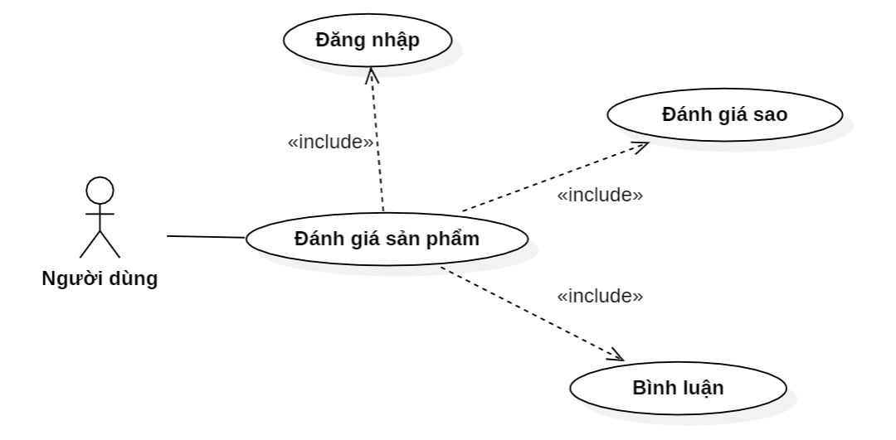
Hình 3.8: Biểu đồ chi tiết UseCase “Đánh giá sản phẩm”.
Bảng 3.22: Biểu đồ chi tiết UseCase “Đánh giá sản phẩm”.
Tên UseCase | Đánh giá sản phẩm
Tác nhân | Người dùng
Tiền điều kiện | Người dùng đã đăng nhập thành công
Mục đích | Cho phép người dùng đánh giá và bình luận sản phẩm
Dòng sự kiện chính | - Người dùng truy cập vào trang web.  - Người dùng nhấn vào một sản phẩm bất kỳ.  - Hệ thống hiển thị thông tin chi tiết sản phẩm cùng các bình luận về sản phẩm.  - Khách hàng nhập đánh giá và chọn mức độ chất lượng sản phẩm tùy ý ở mục đánh giá sản phẩm ở bên dưới.  - Hệ thống lưu đánh giá vào database và thông báo đánh giá thành công.  - Kết thúc Usecase.
Dòng sự kiện phụ | - Khách hàng đã đăng nhập, chưa bình luận và nhấn nút Gửi, hệ thống không cho phép bình luận.  - Khách hàng chưa đăng nhập và gửi đánh giá, hệ thống thông báo lỗi.
Hậu điều kiện | Trường hợp thành công:  Đánh giá sản phẩm thành công.  Trường hợp thất bại:  Hiển thị thông báo lỗi.

3.3.4. Biểu đồ trình tự

3.3.4.1. Biểu đồ trình tự Đăng nhập
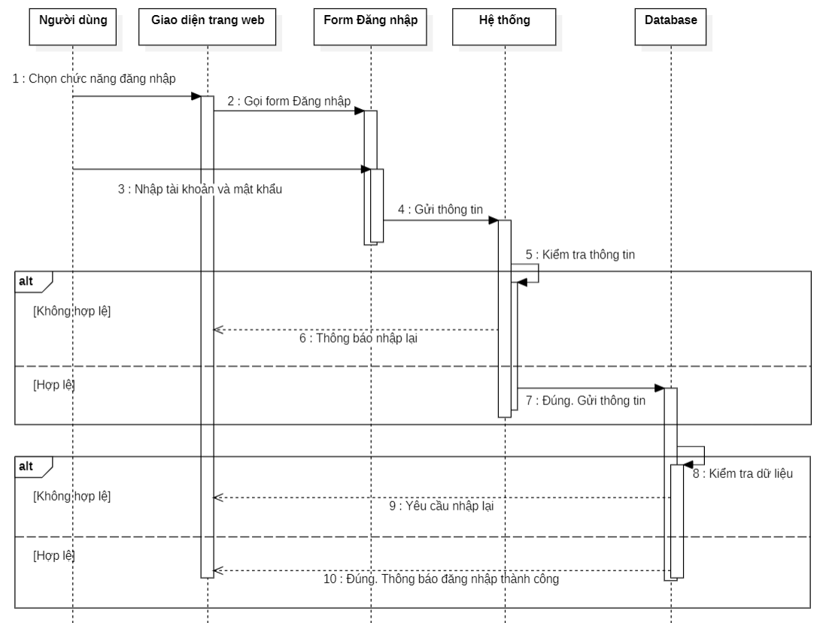
Hình 3.9: Biểu đồ trình tự Đăng nhập.

3.3.4.2. Biểu đồ trình tự Đăng ký
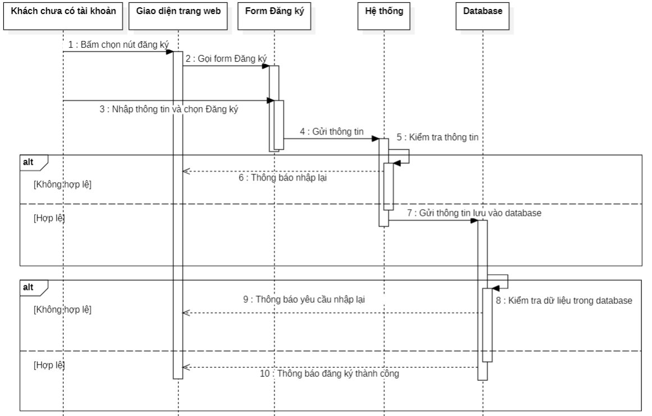
Hình 3.10: Biểu đồ trình tự Đăng ký.

3.3.4.3. Biểu đồ trình tự Đặt hàng – Thanh toán
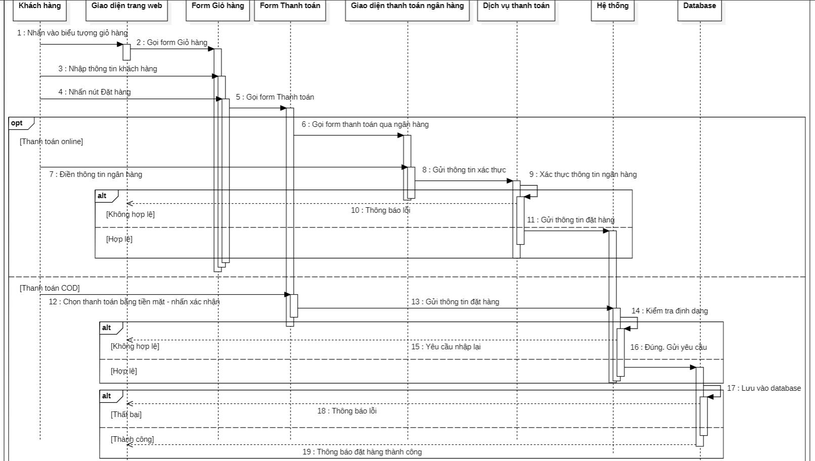
Hình 3.11: Biểu đồ trình tự Đặt hàng – Thanh toán.

3.3.4.4. Biểu đồ trình tự Thêm sản phẩm
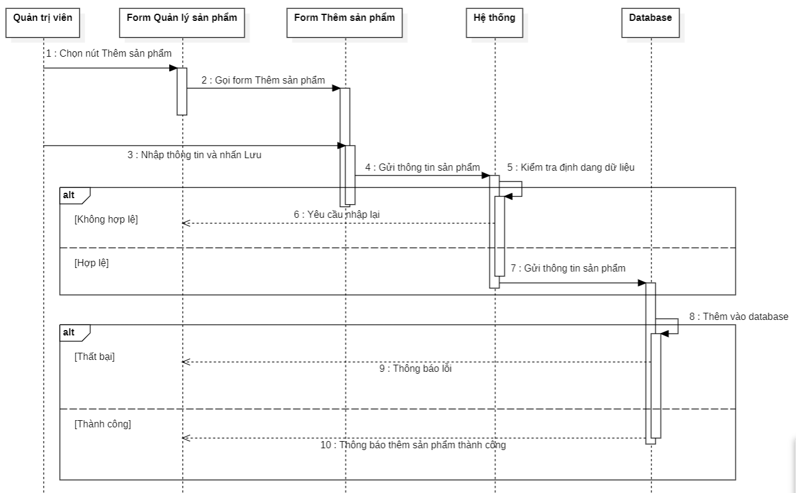
Hình 3.12: Biểu đồ trình tự Thêm sản phẩm.

3.3.4.5. Biểu đồ trình tự Sửa sản phẩm
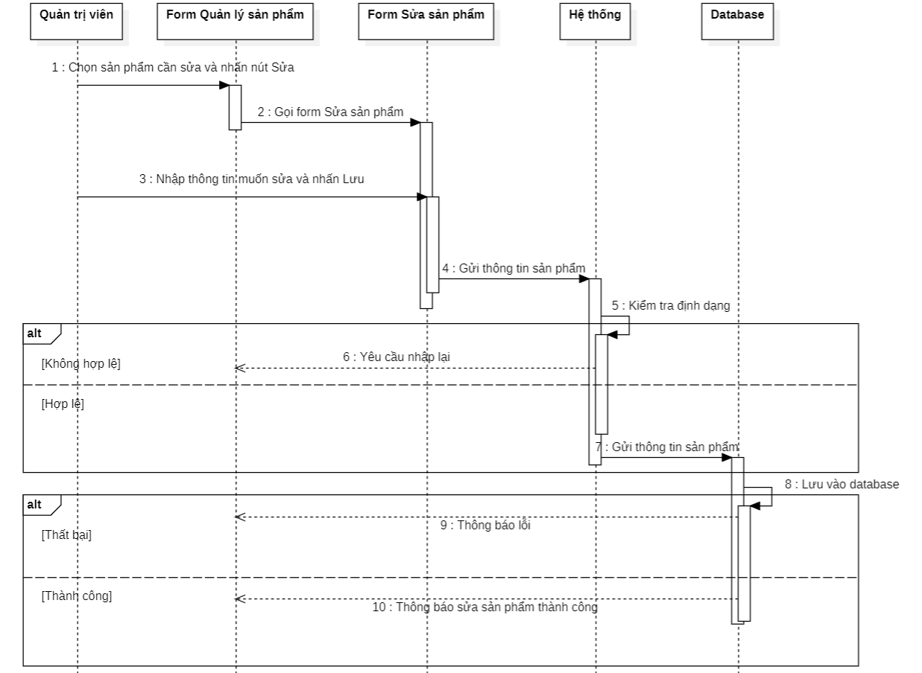
Hình 3.13: Biểu đồ trình tự Sửa sản phẩm.

3.3.4.6. Biểu đồ trình tự Xóa sản phẩm
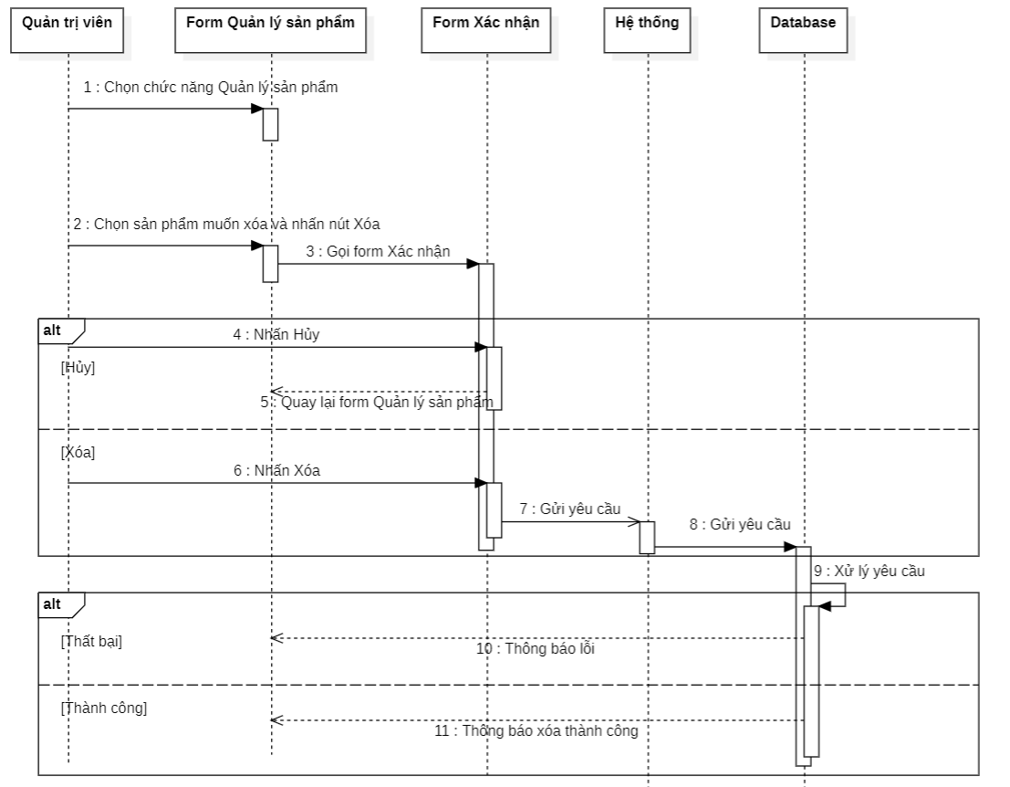
Hình 3.14: Biểu đồ trình tự Xóa sản phẩm.

3.3.4.7. Biểu đồ trình tự Thêm nhà cung cấp
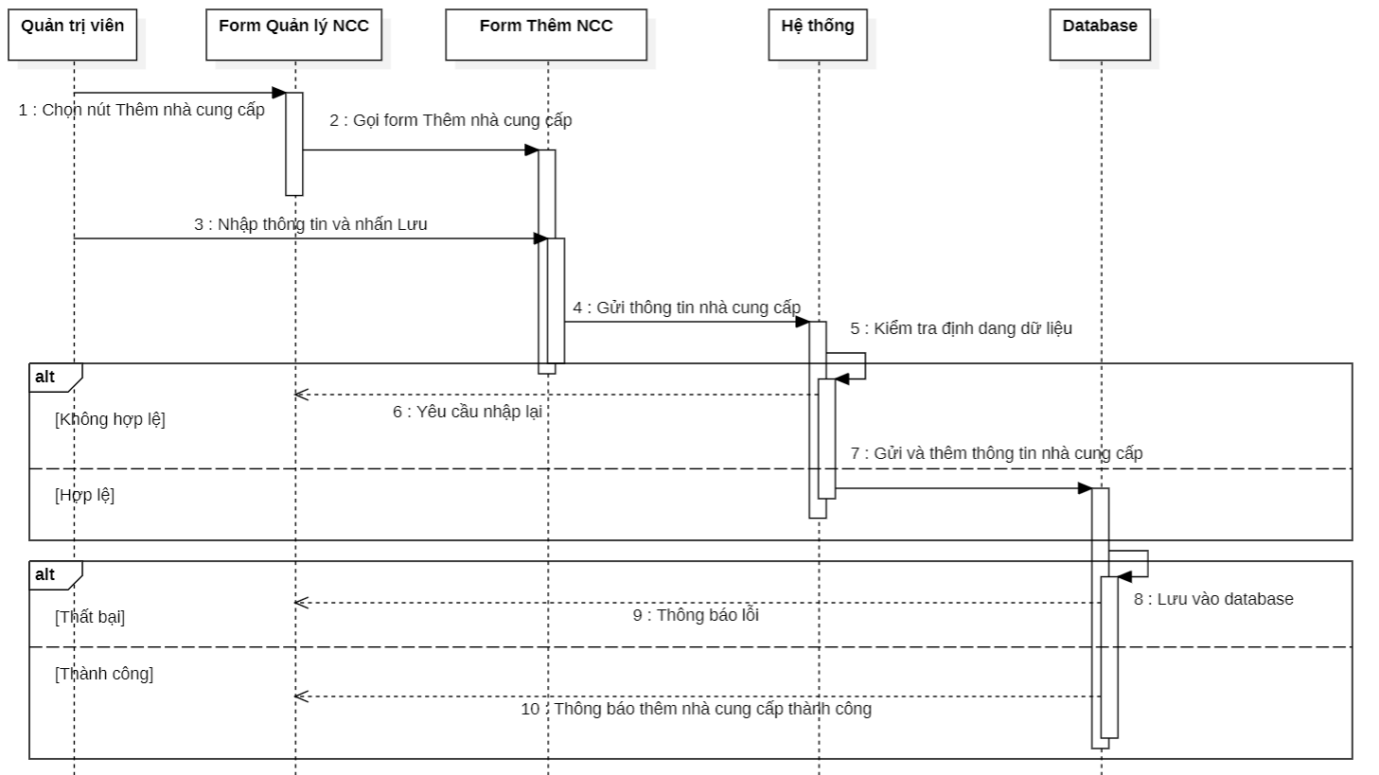
Hình 3.15: Biểu đồ trình tự Thêm nhà cung cấp.

3.3.4.8. Biểu đồ trình tự Sửa nhà cung cấp
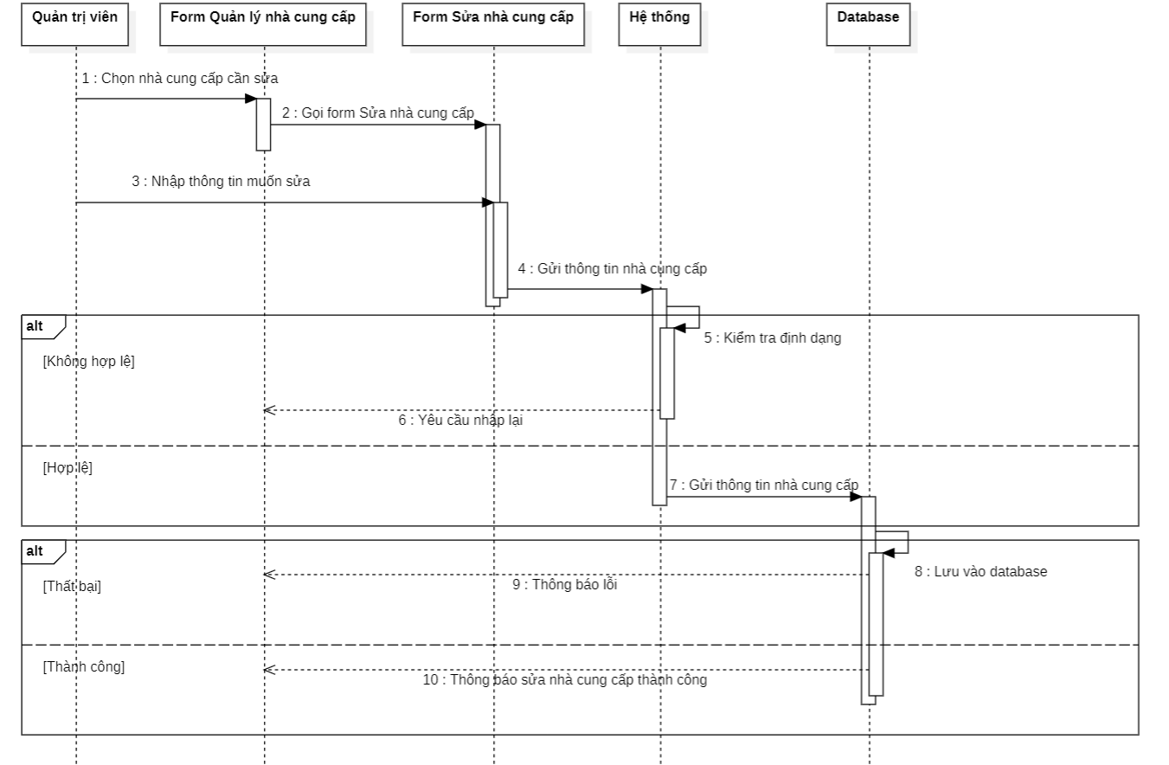
Hình 3.16: Biểu đồ trình tự Sửa nhà cung cấp.

3.3.4.9. Biểu đồ trình tự Xoá nhà cung cấp
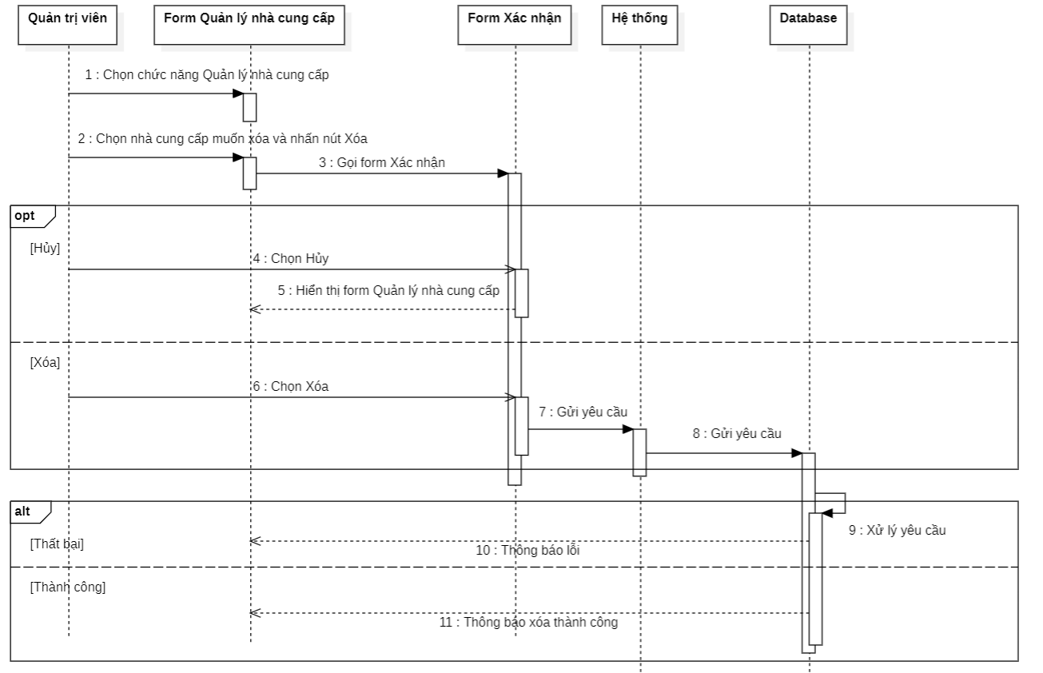
Hình 3.17: Biểu đồ trình tự Xoá nhà cung cấp.

3.3.5. Biểu đồ hoạt động

3.3.5.1. Biểu đồ hoạt động Đăng nhập
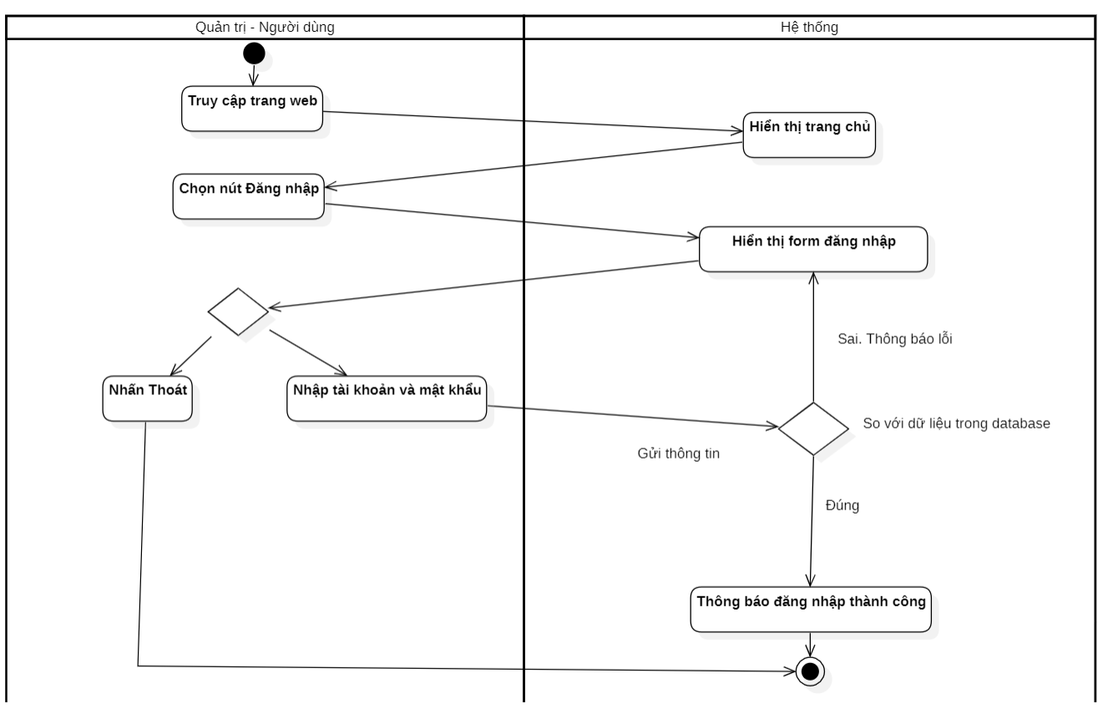
Hình 3.18: Biểu đồ hoạt động Đăng nhập.

3.3.5.2. Biểu đồ hoạt động Đăng ký
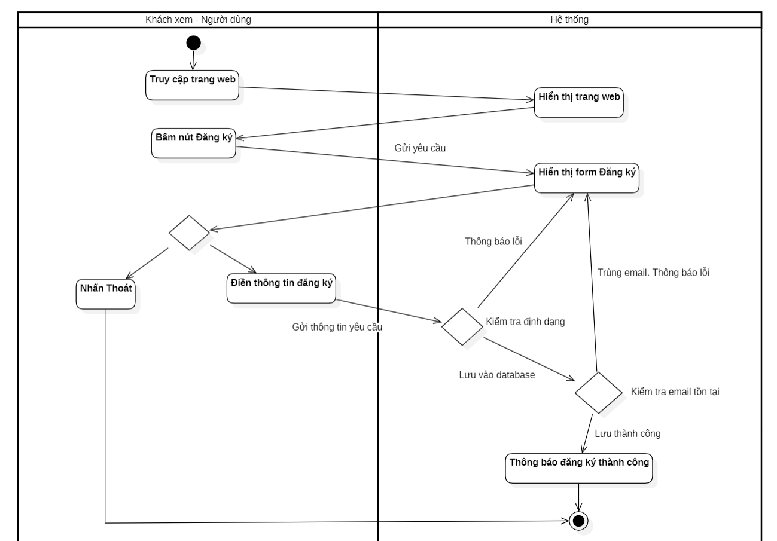
Hình 3.19: Biểu đồ hoạt động Đăng ký.

3.3.5.3. Biểu đồ hoạt động Thêm sản phẩm
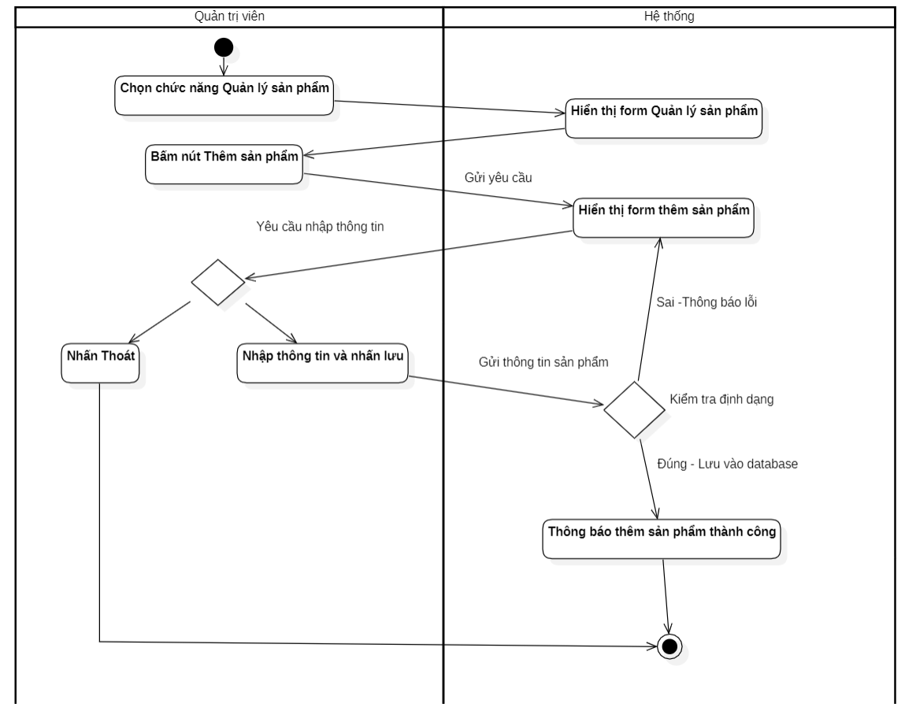
Hình 3.20: Biểu đồ hoạt động Thêm sản phẩm.

3.3.5.4. Biểu đồ hoạt động Sửa sản phẩm
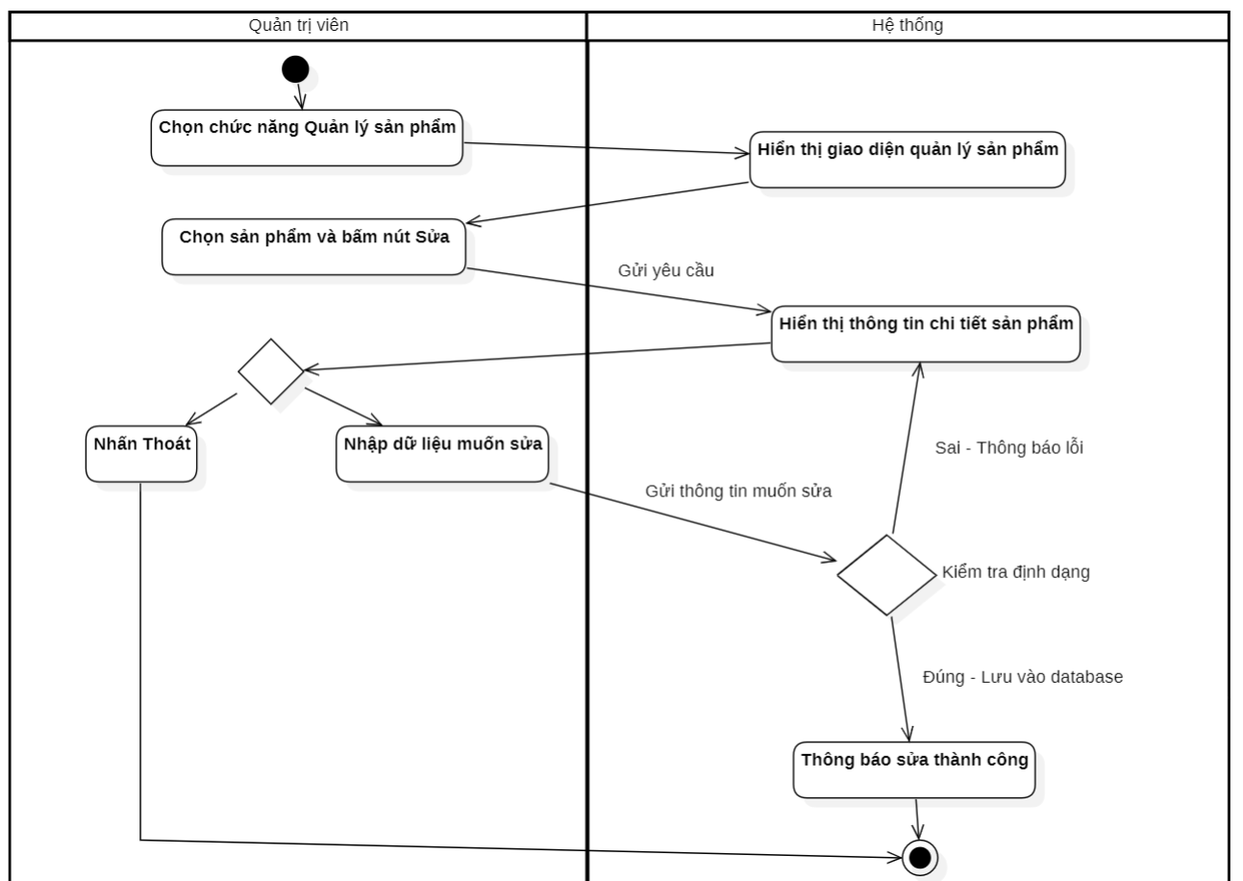
Hình 3.21: Biểu đồ hoạt động Sửa sản phẩm.

3.3.5.5. Biểu đồ hoạt động Xóa sản phẩm
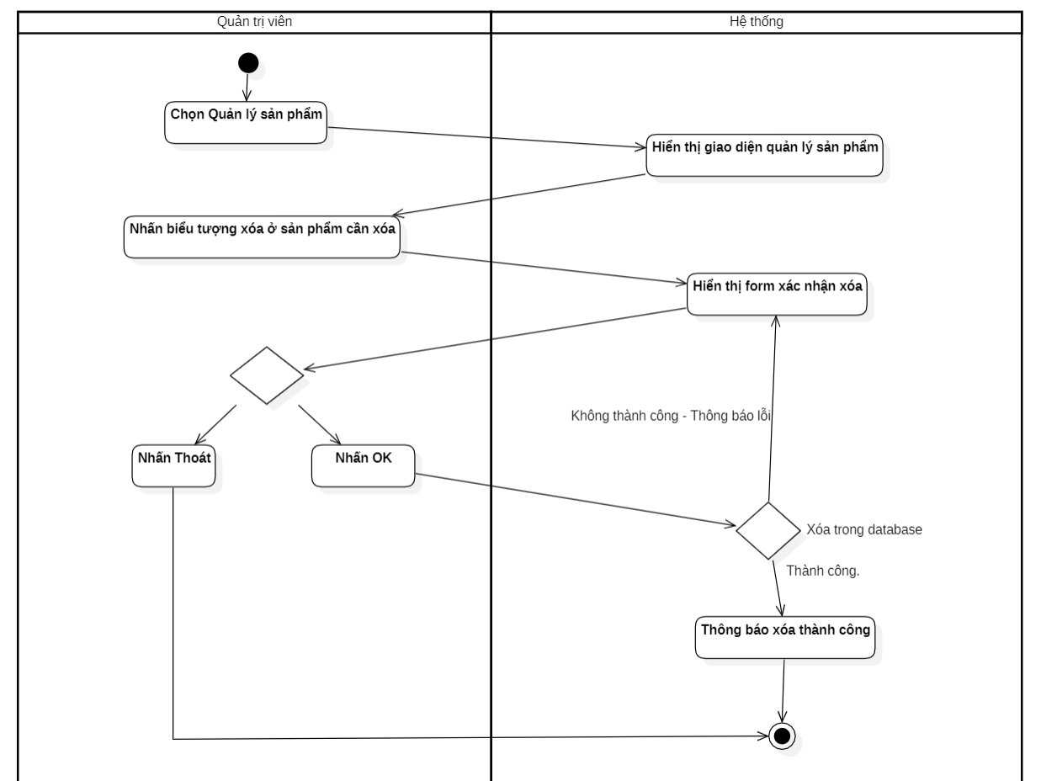
Hình 3.22: Biểu đồ hoạt động Xóa sản phẩm.

3.3.5.6. Biểu đồ hoạt động Thanh toán online
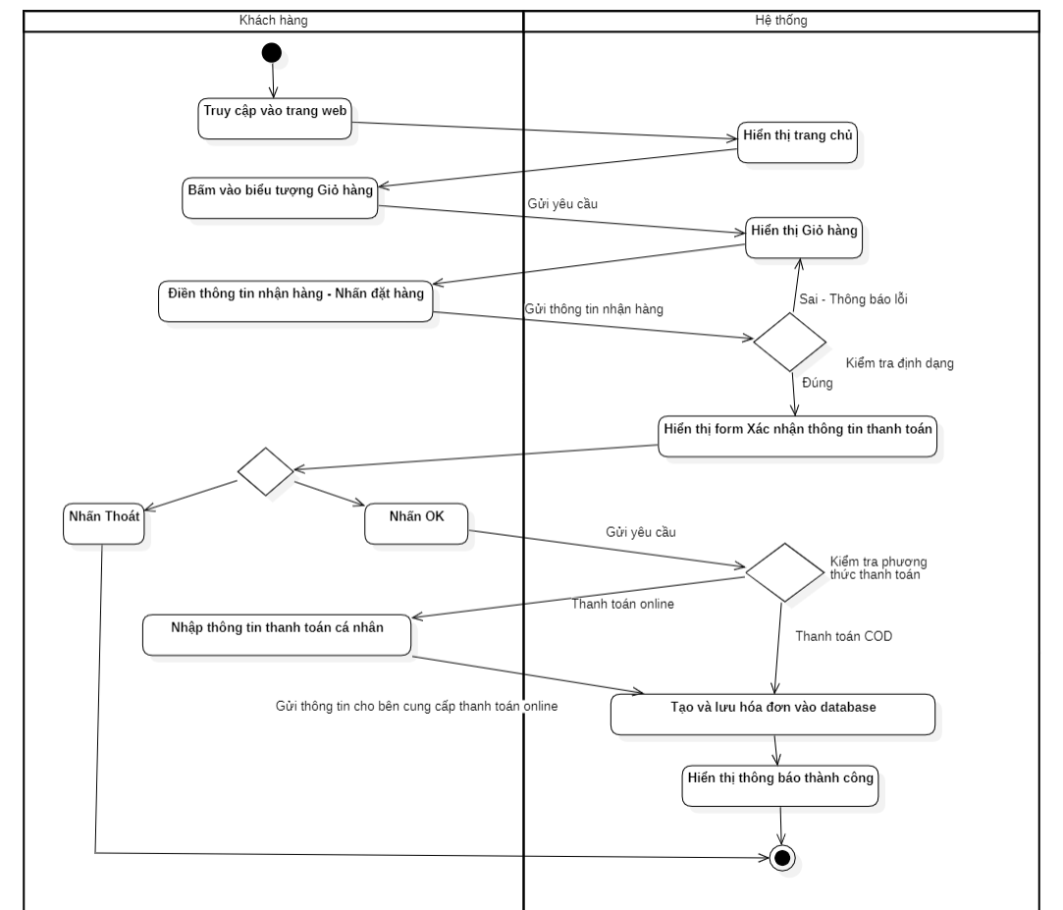
Hình 3.23: Biểu đồ hoạt động Thanh toán online.

3.3.5.7. Biểu đồ hoạt động Thêm vào giỏ hàng
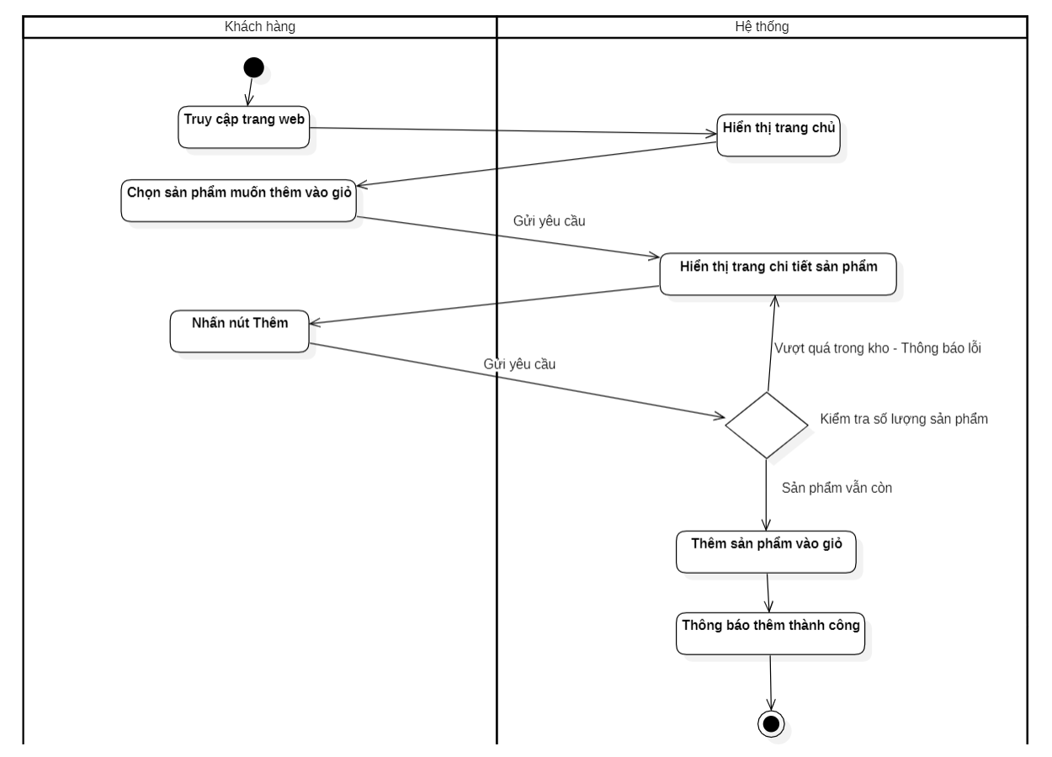
Hình 3.24: Biểu đồ hoạt động Thêm vào giỏ hàng.

3.3.5.8. Biểu đồ hoạt động Thay đổi số lượng trong giỏ hàng
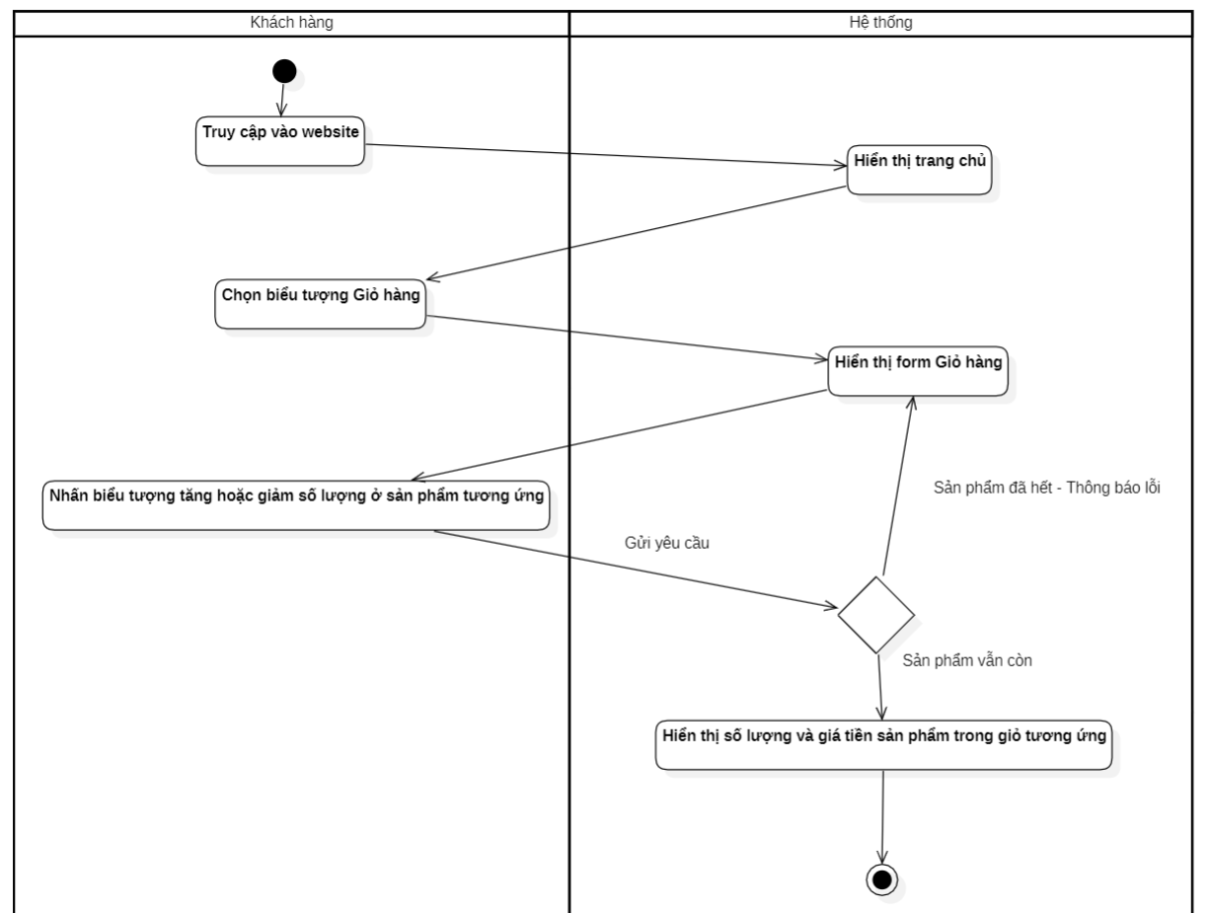
Hình 3.25: Biểu đồ hoạt động Thay đổi số lượng trong giỏ hàng.

3.3.5.9. Biểu đồ hoạt động Xóa sản phẩm khỏi giỏ hàng
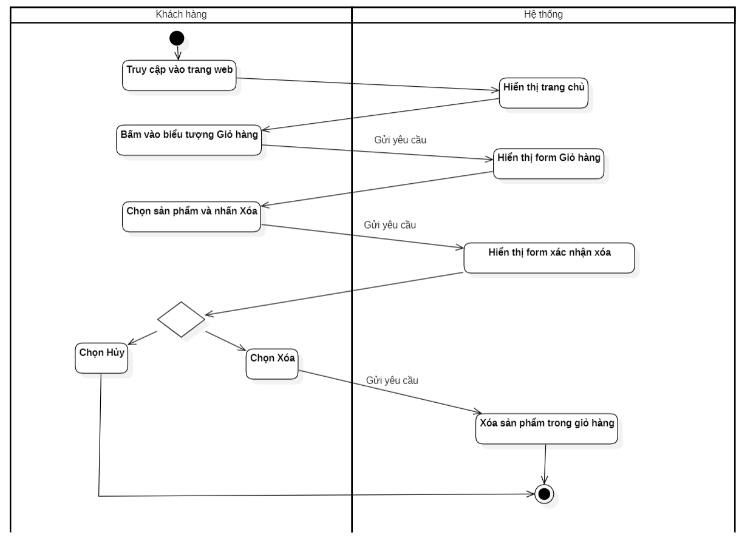
Hình 3.26: Biểu đồ hoạt động Xóa sản phẩm khỏi giỏ hàng.

3.3.6. Biểu đồ lớp
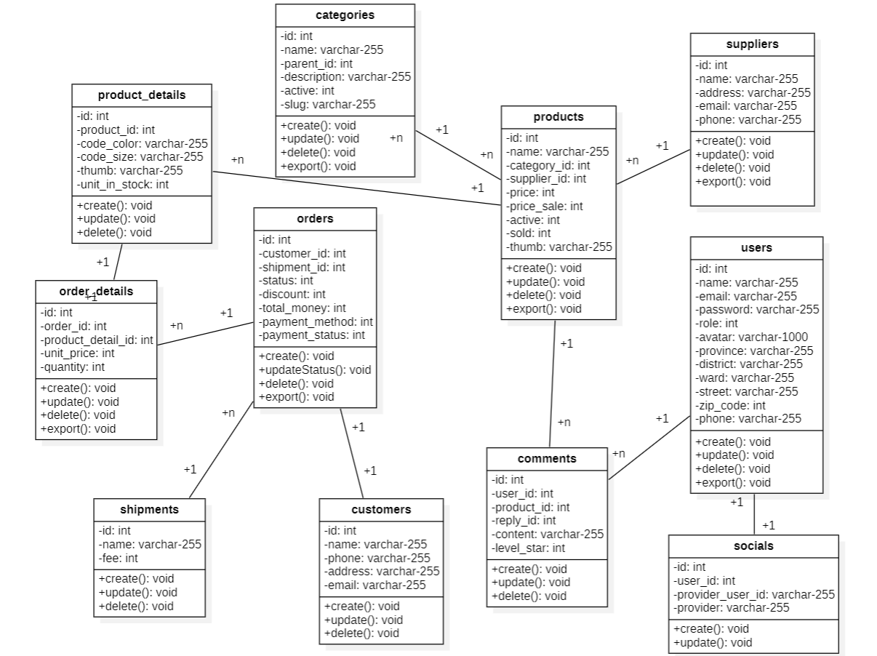
Hình 3.27: Biểu đồ lớp.

3.3.7. Biểu đồ thành phần
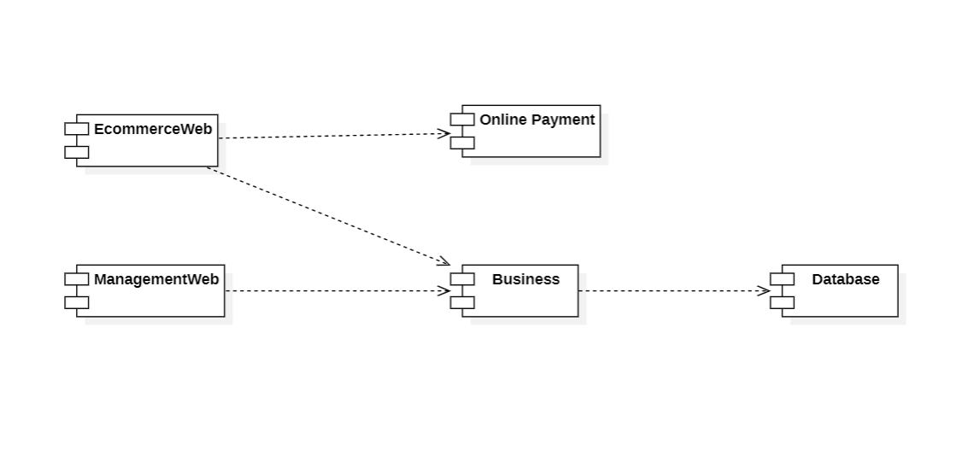
Hình 3.28: Biểu đồ thành phần.

3.3.8. Biểu đồ triển khai
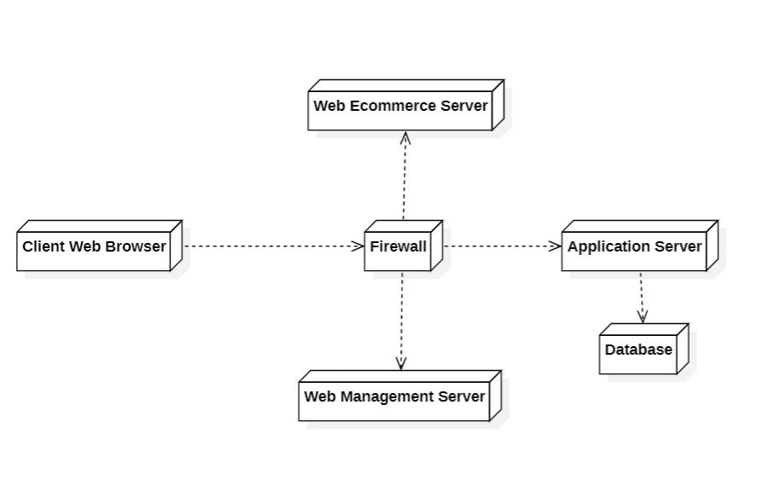
Hình 3.29: Biểu đồ triển khai.

3.3.9. Biểu đồ trạng thái

3.3.9.1. Biểu đồ trạng thái đơn hàng
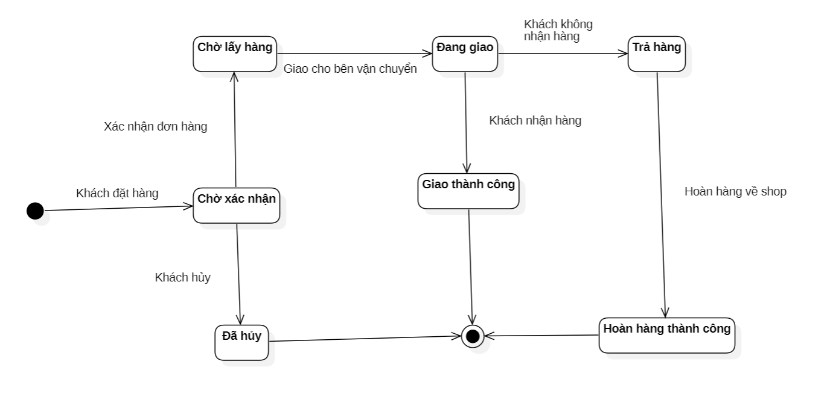
Hình 3.30: Biểu đồ trạng thái đơn hàng.

3.4. Thiết kế cơ sở dữ liệu

3.4.1. Liên kết giữa các bảng
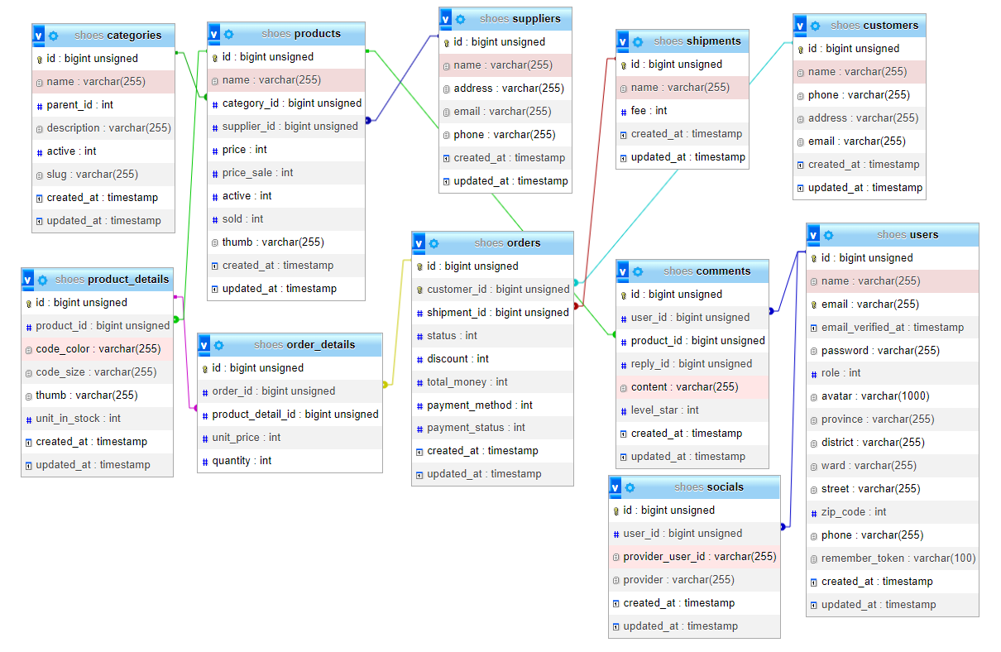
Hình 3.31: Liên kết giữa các bảng.

3.4.2. Thiết kế chi tiết

3.4.2.1. Bảng Danh mục sản phẩm (categories)
Bảng 3.23: Bảng Danh mục sản phẩm (categories).
Tên thuộc tính | Mô tả | Kiểu dữ liệu | Chú thích
id | Mã danh mục | INT | Khóa chính
name | Tên danh mục | VARCHAR
parent_id | Mã danh mục cha | int
slug | Tên viết tắt | VARCHAR
active | Trạng thái | INT
description | Mô tả danh mục | VARCHAR

3.4.2.2. Bảng Sản phẩm (products)
Bảng 3.24: Bảng Sản phẩm (products).
Tên thuộc tính | Mô tả | Kiểu dữ liệu | Chú thích
id | Mã sản phẩm | INT | Khóa chính
name | Tên sản phẩm | VARCHAR
category_id | Mã danh mục | INT | Khóa phụ
supplier_id | Mã nhà cung cấp | INT | Khóa phụ
price | Giá gốc | INT
price_sale | Giá khuyến mãi | INT
active | Kích hoạt | INT
sold | Số lượng đã bán | INT
thumb | Hình ảnh | VARCHAR

3.4.2.3. Bảng Bình luận (comments)
Bảng 3.25: Bảng Bình luận (comments).
Tên thuộc tính | Mô tả | Kiểu dữ liệu | Chú thích
id | Mã bình luận | INT | Khóa chính
user_id | Mã người dùng | INT | Khóa phụ
product_id | Mã sản phẩm | INT | Khóa phụ
reply_id | Mã bình luận | INT
content | Nội dung bình luận | VARCHAR
level_star | Cấp sao | INT

3.4.2.4. Bảng Khách hàng (customers)
Bảng 3.26: Bảng Khách hàng (customers).
Tên thuộc tính | Mô tả | Kiểu dữ liệu | Chú thích
id | Mã bình luận | INT | Khóa chính
name | Tên khách hàng | VARCHAR
phone | Số điện thoại | VARCHAR
address | Địa chỉ | VARCHAR
email | Email | VARCHAR

3.4.2.5. Bảng Hóa đơn (orders)
Bảng 3.27: Bảng Hóa đơn (orders).
Tên thuộc tính | Mô tả | Kiểu dữ liệu | Chú thích
id | Mã hóa đơn | INT | Khóa chính
customer_id | Mã khách hàng | INT | Khóa phụ
shipment_id | Mã vận chuyển | INT | Khóa phụ
status | Trạng thái | INT
discount | Khuyến mãi | INT
total_money | Tổng tiền | INT
payment_method | Phương thức thanh toán | INT
payment_status | Trạng thái thanh toán | INT

3.4.2.6. Bảng Chi tiết hóa đơn (order_details)
Bảng 3.28: Bảng Chi tiết hóa đơn (order_details).
Tên thuộc tính | Mô tả | Kiểu dữ liệu | Chú thích
id | Mã chi tiết hóa đơn | INT | Khóa chính
order_id | Mã hóa đơn | INT | Khóa phụ
product_detail_id | Mã chi tiết sản phẩm | INT | Khóa phụ
unit_price | Giá | INT
quantity | Số lượng | INT

3.4.2.7. Bảng Chi tiết sản phẩm (product_details)
Bảng 3.29: Bảng Chi tiết sản phẩm (product_details).
Tên thuộc tính | Mô tả | Kiểu dữ liệu | Chú thích
id | Mã chi tiết sản phẩm | INT | Khóa chính
product_id | Mã sản phẩm | INT | Khóa phụ
code_color | Màu | VARCHAR
code_size | Size | VARCHAR
thumb | Ảnh | VARCHAR
unit_in_stock | Số lượng | INT

3.4.2.8. Bảng Vận chuyển (shipments)
Bảng 3.30: Bảng Vận chuyển (shipments).
Tên thuộc tính | Mô tả | Kiểu dữ liệu | Chú thích
id | Mã hãng vận chuyển | INT | Khóa chính
name | Tên hãng vận chuyển | VARCHAR
fee | Phí | INT

3.4.2.9. Bảng Slide (slides)
Bảng 3.31: Bảng Slide (slides).
Tên thuộc tính | Mô tả | Kiểu dữ liệu | Chú thích
id | Mã slide | INT | Khóa chính
image | Ảnh | VARCHAR
active | Kích hoạt | INT
sort_by | Thứ tự | INT

3.4.2.10. Bảng Mạng xã hội (socials)
Bảng 3.32: Bảng Mạng xã hội (socials).
Tên thuộc tính | Mô tả | Kiểu dữ liệu | Chú thích
id | Mã mạng xã hội | INT | Khóa chính
user_id | Mã người dùng | VARCHAR
provider_user_id | Mã bên thứ 3 | INT
provider | Thứ tự | INT

3.4.2.11. Bảng Nhà cung cấp (suppliers)
Bảng 3.33: Bảng Nhà cung cấp (suppliers).
Tên thuộc tính | Mô tả | Kiểu dữ liệu | Chú thích
id | Mã nhà cung cấp | INT | Khóa chính
name | Tên nhà cung cấp | VARCHAR
address | Địa chỉ | VARCHAR
phone | Số điện thoại | VARCHAR
email | Email | VARCHAR

3.4.2.12. Bảng Phiếu giảm giá (vouchers)
Bảng 3.34: Bảng Phiếu giảm giá (vouchers).
Tên thuộc tính | Mô tả | Kiểu dữ liệu | Chú thích
id | Mã phiếu giảm giá | INT | Khóa chính
name | Tên phiếu giảm giá | VARCHAR
discount | Phần trăm giảm giá | INT
active | Kích hoạt | INT

3.4.2.13. Bảng Người dùng (users)
Bảng 3.35: Bảng Người dùng (users).
Tên thuộc tính | Mô tả | Kiểu dữ liệu | Chú thích
id | Mã người dùng | INT | Khóa chính
name | Tên người dùng | VARCHAR
password | Mật khẩu | VARCHAR
role | Vai trò | INT
email | Email | VARCHAR
avatar | Ảnh đại diện | VARCHAR
province | Tỉnh thành | VARCHAR
district | Huyện/quận | VARCHAR
ward | Xã/phường | VARCHAR
street | Phố/đường | VARCHAR
zip_code | Mã bưu điện | INT
phone | Số điện thoại | VARCHAR

CHƯƠNG 4: XÂY DỰNG HỆ THỐNG

4.1. Thiết kế giao diện hệ thống

4.1.1. Giao diện Đăng nhập
Dữ liệu nhập vào form đăng nhập phải đáp ứng các tiêu chí sau:
- Phần tài khoản yêu cầu nhập đúng tên.
- Mật khẩu phải đảm bảo độ dài trên 8 ký tự.
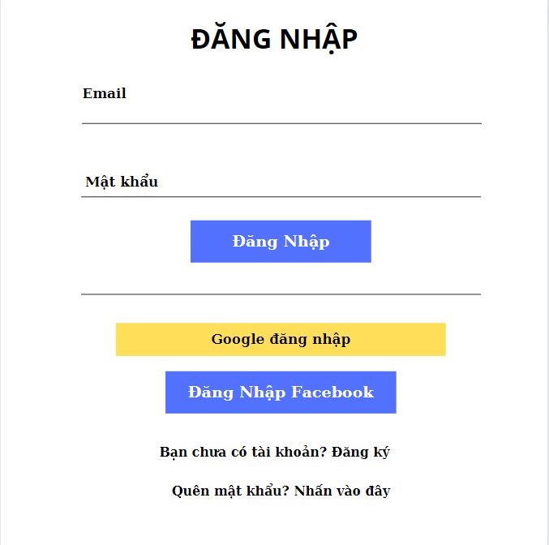
Hình 4.1: Giao diện bố cục Đăng nhập.

4.1.2. Giao diện Đăng ký
Dữ liệu nhập vào form đăng nhập phải đáp ứng các tiêu chí sau:
- Phần nhập email yêu cầu nhập đúng định dạng email.
- Email nhập vào không được trùng với email đã có trong hệ thống.
- Mật khẩu phải đảm bảo độ dài trên 8 ký tự.
- Phần nhập lại mật khẩu phải trùng khớp với mật khẩu đã nhập ở trên.
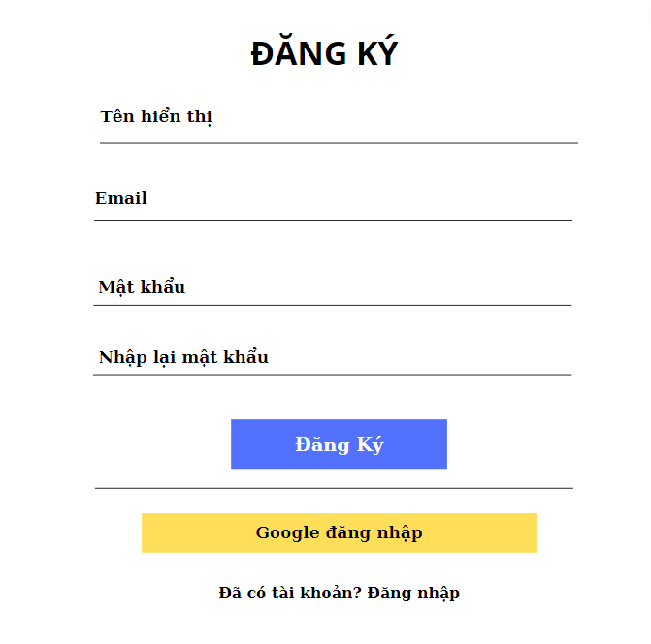
Hình 4.2: Giao diện bố cục Đăng ký.

4.1.3. Giao diện trang chủ
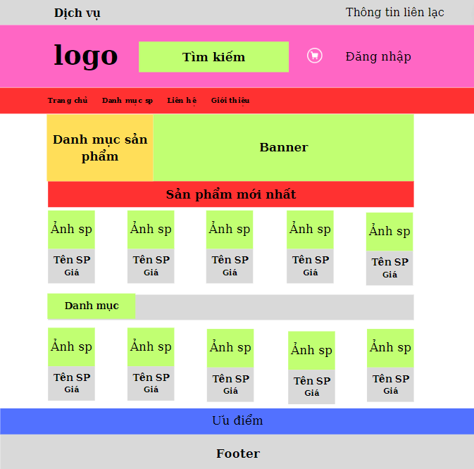
Hình 4.3: Giao diện bố cục trang chủ.

4.1.4. Giao diện trang chi tiết sản phẩm
Tại trang chi tiết sản phẩm có thể thực hiện các chức năng:
- Xem chi tiết thông tin sản phẩm.
- Lựa chọn sản phẩm theo mong muốn, thêm sản phẩm vào giỏ hàng.
- Xem các bình luận, đánh giá của sản phẩm.
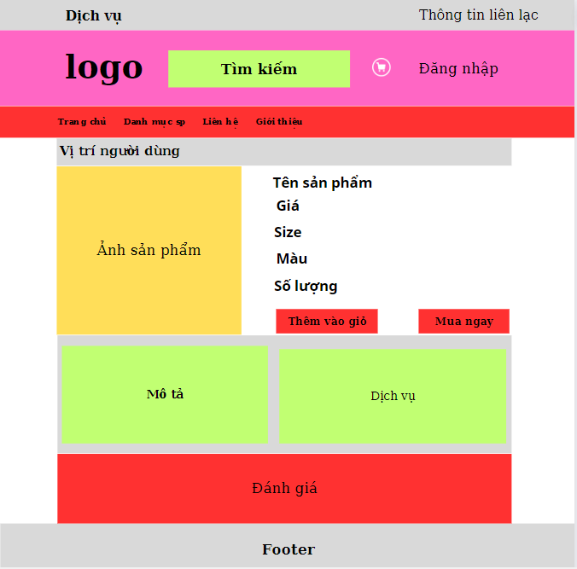
Hình 4.4: Giao diện trang bố cục chi tiết sản phẩm.

4.1.5. Giao diện trang Giỏ hàng
Tại form quản lý giỏ hàng, người dùng có thể:
- Xem sản phẩm đang có trong giỏ hàng.
- Thay đổi số lượng sản phẩm.
- Xóa sản phẩm khỏi giỏ hàng.
- Điền thông tin nhận hàng để đặt hàng.
- Áp mã khuyến mãi.
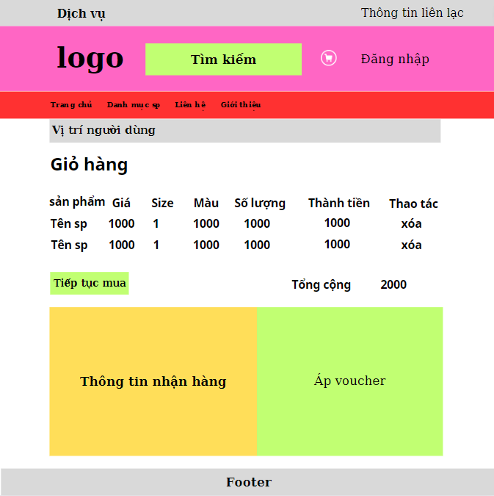
Hình 4.5: Giao diện bố cục trang Giỏ hàng.

4.2. Kết quả xây dựng hệ thống

4.2.1. Giao diện trang chủ
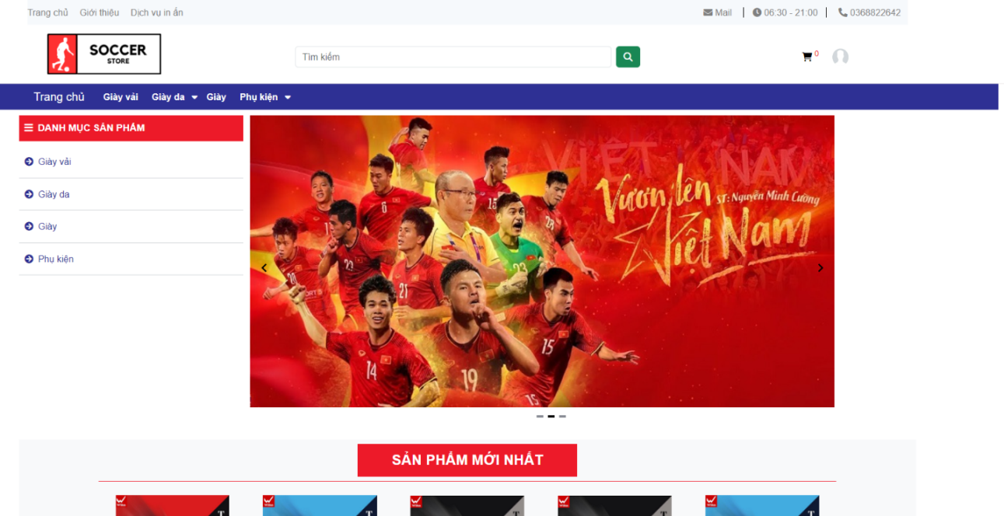
Hình 4.6: Giao diện trang chủ 1.
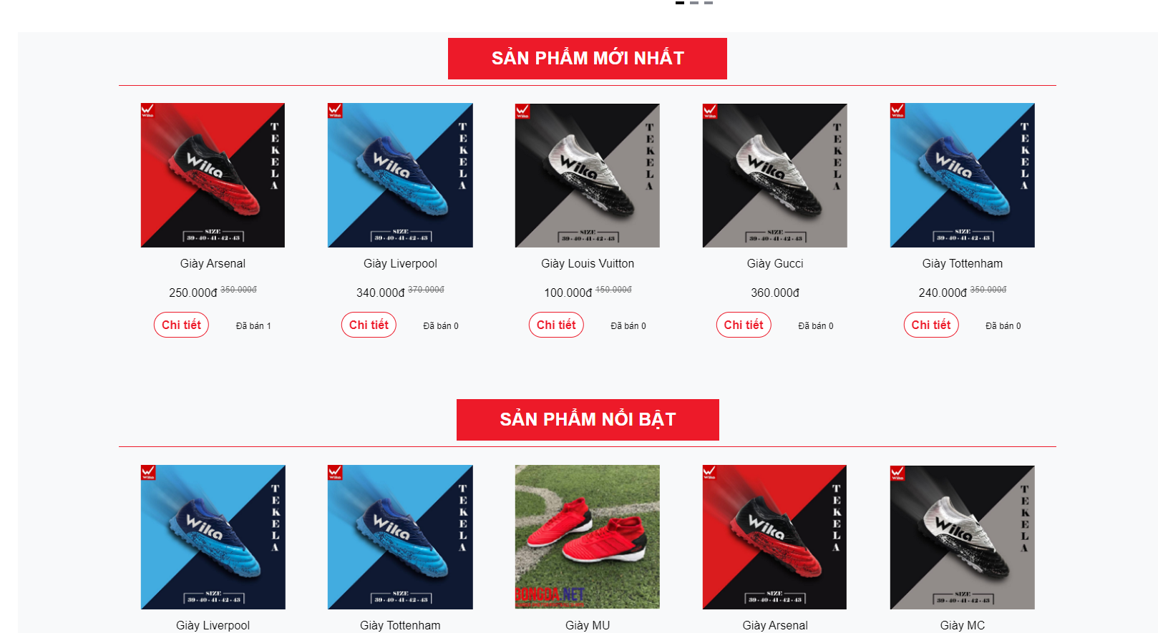
Hình 4.7: Giao diện trang chủ 2.

4.2.2. Giao diện chi tiết sản phẩm
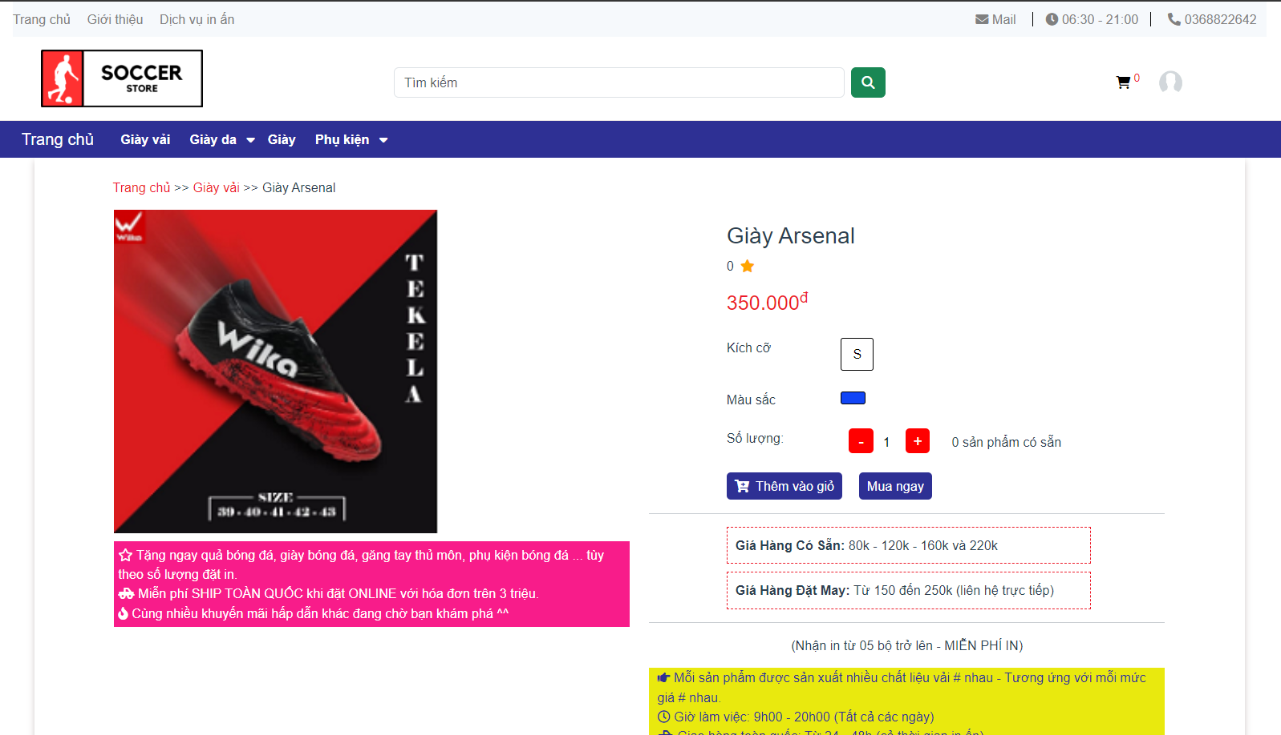
Hình 4.8: Giao diện chi tiết sản phẩm.
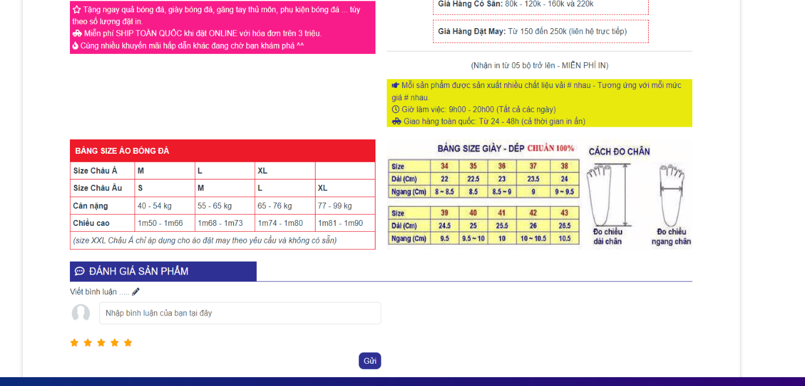
Hình 4.9: Giao diện chi tiết sản phẩm 2.

4.2.3. Giao diện giỏ hàng
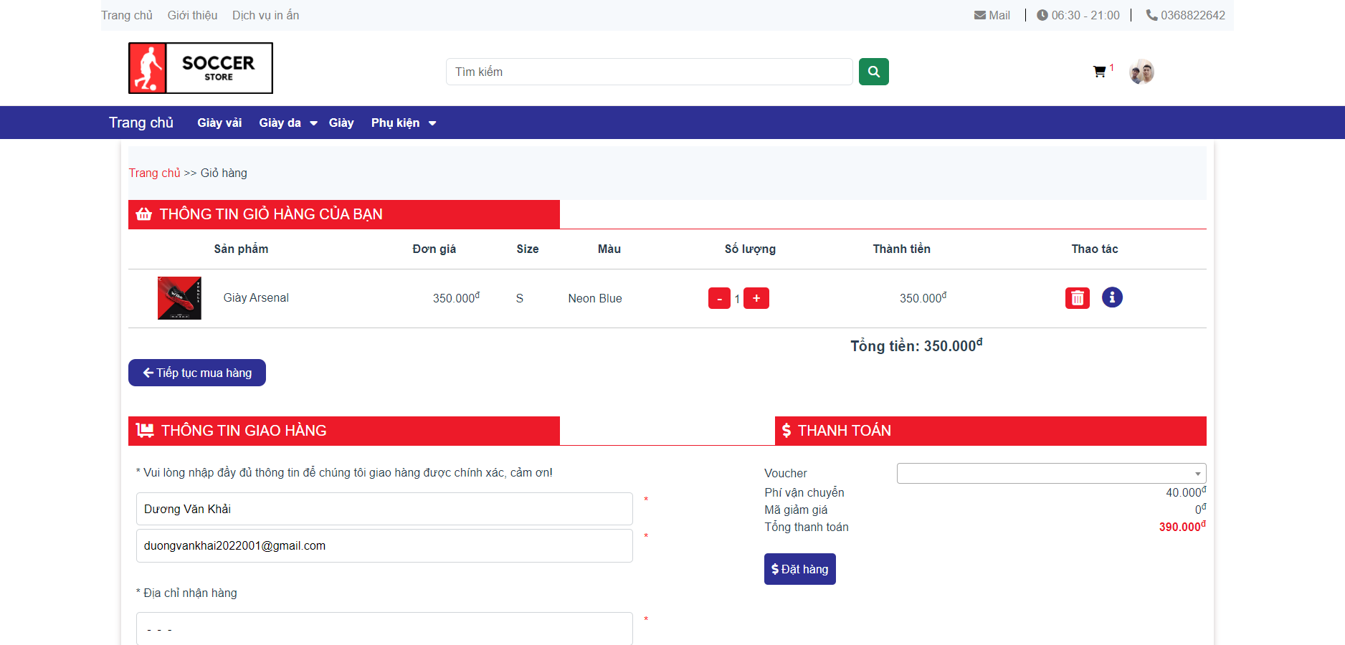
Hình 4.10: Giao diện giỏ hàng.

4.2.4. Giao diện thanh toán
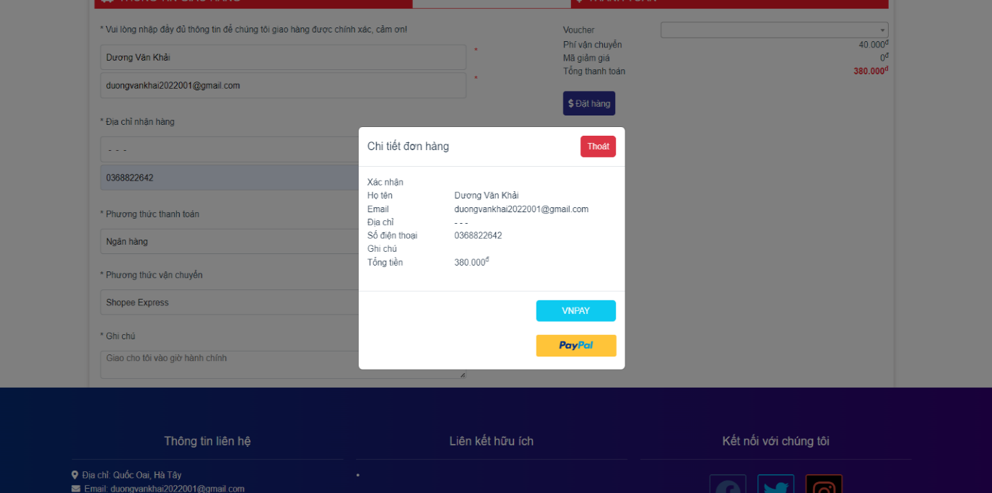
Hình 4.11: Giao diện thanh toán.

4.2.5. Giao diện thông tin cá nhân
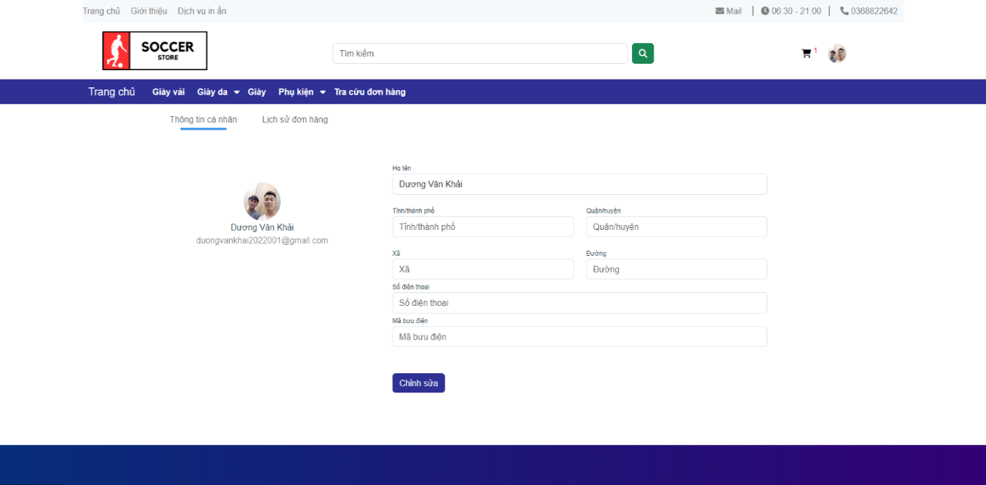
Hình 4.12: Giao diện thông tin cá nhân.

4.2.6. Giao diện theo dõi – lịch sử đơn hàng
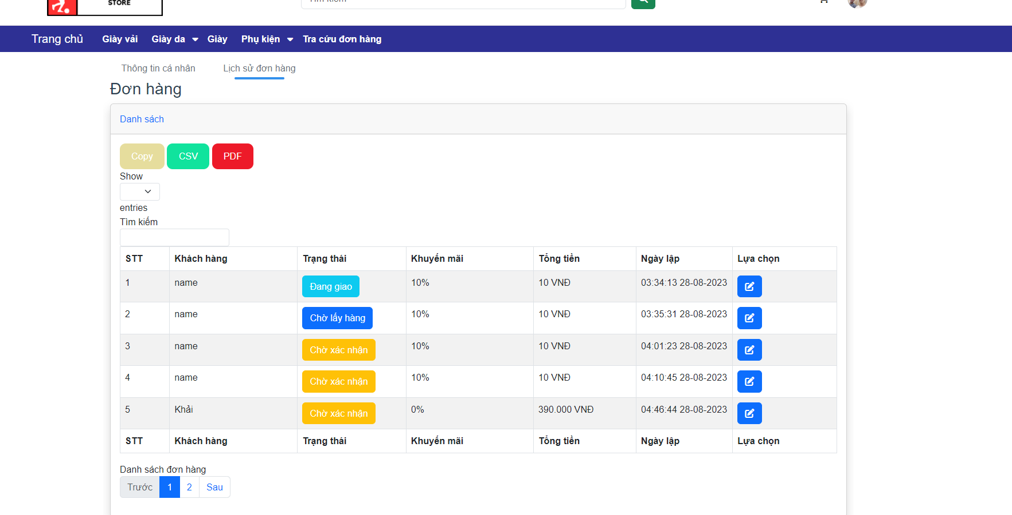
Hình 4.13: Giao diện theo dõi – lịch sử đơn hàng 1.
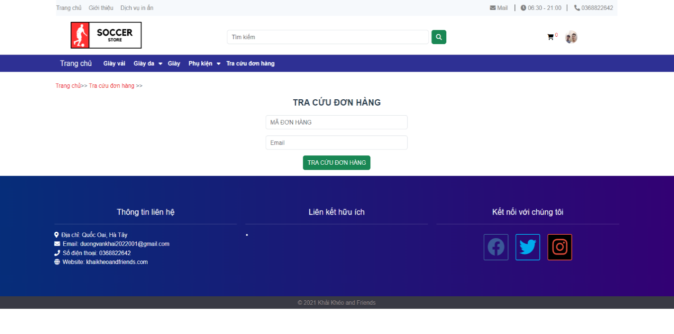
Hình 4.14: Giao diện theo dõi – lịch sử đơn hàng 2.

4.2.7. Giao diện quản lý đơn hàng
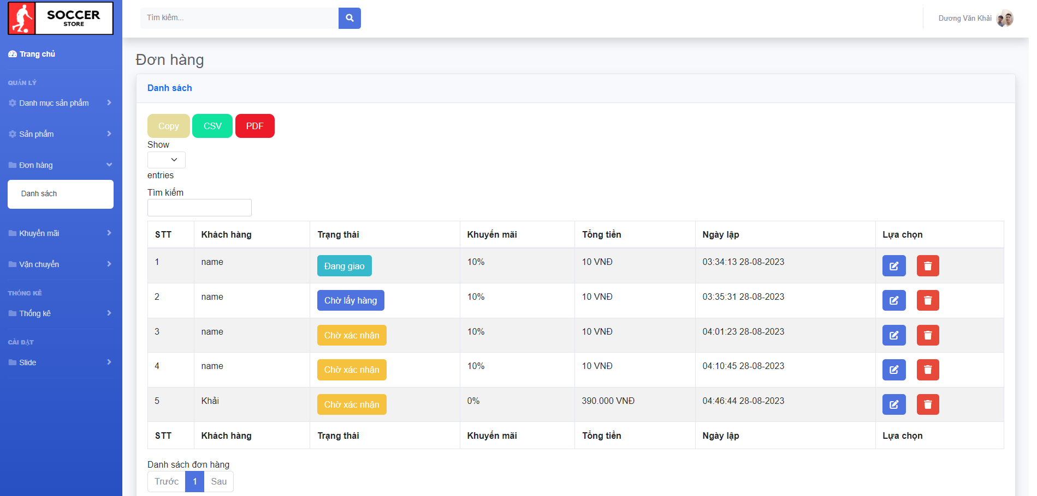
Hình 4.15: Giao diện quản lý đơn hàng.

4.2.8. Giao diện quản lý sản phẩm
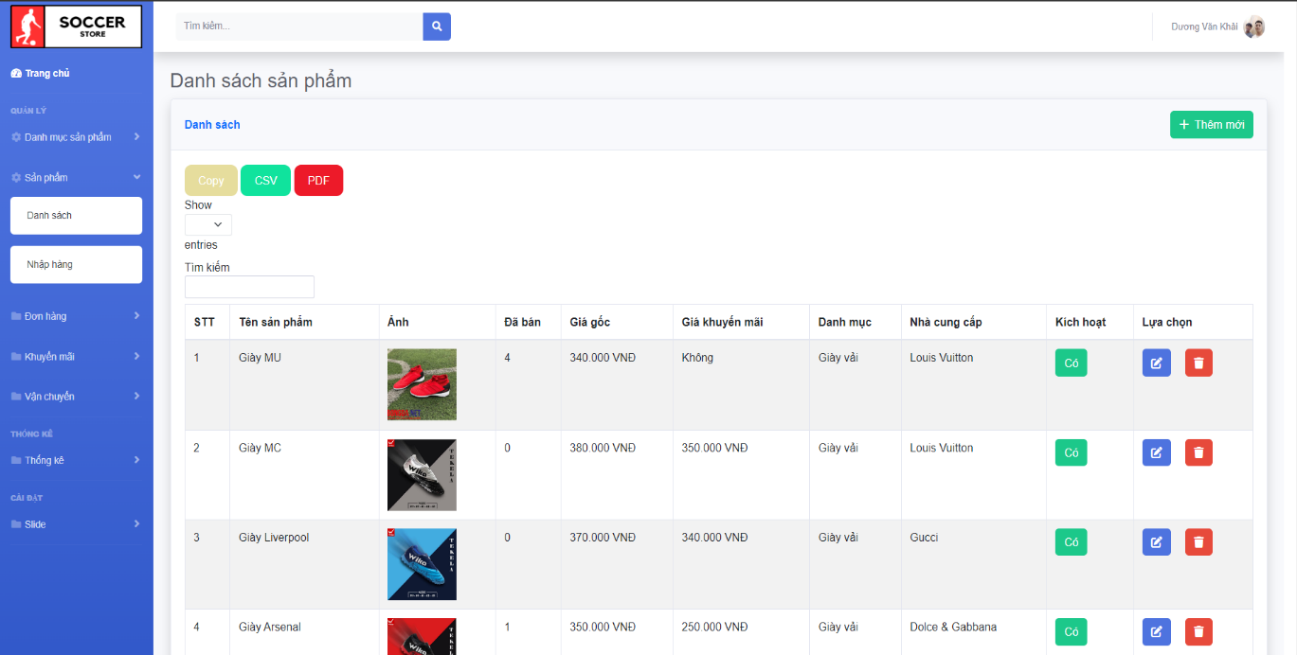
Hình 4.16: Giao diện quản lý sản phẩm.

4.2.9. Giao diện thống kê doanh thu
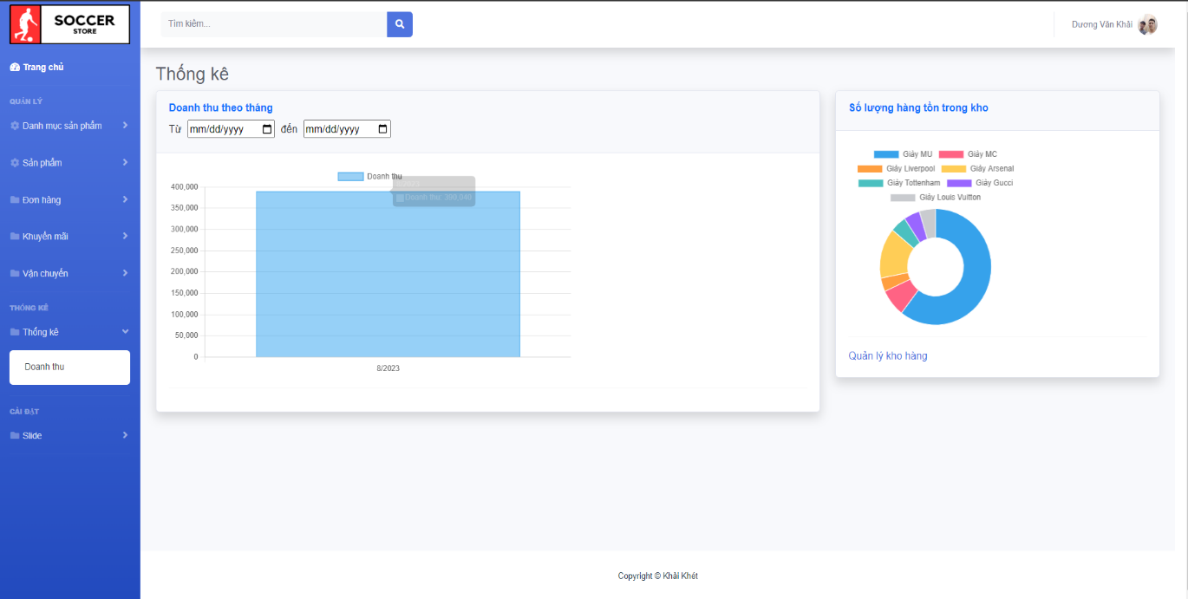
Hình 4.17: Giao diện thống kê doanh thu.

KẾT LUẬN
1. Kết quả đạt được
Nắm bắt được các kiến thức về hệ quản trị cơ sở dữ liệu, UML, HTML, CSS, Bootstrap, Laravel Framework.
Từ các thông tin khảo sát đưa ra phân tích thiết kế hệ thống, từ đó hình thành các biểu đồ use case, biểu đồ hành động, biểu đồ lớp, biểu đồ trình tự để phục vụ quá trình xây dựng hệ thống.
Thiết kế cơ sở dữ liệu.
Thiết kế giao diện dễ sử dụng, thân thiện với người dùng.
Thiết kế giao diện cho người quản trị.
Xây dựng được các chức năng cơ bản của website phần nào đáp ứng nhu cầu của người dùng.
Khách hàng: tìm kiếm sản phẩm theo nhu cầu, xem chi tiết sản phẩm, đặt hàng, xem đơn hàng đã đặt (có tài khoản).
Quản trị: kiểm soát mọi hoạt động trên hệ thống: tìm kiếm, xem, thêm, sửa, xóa; tiếp nhận và xử lí đơn đặt hàng từ khách.
2. Hạn chế
Do kinh nghiệm khảo sát chưa có nhiều và việc khảo sát hệ thống còn nhiều giới hạn nên trong quá trình phân tích hệ thống còn nhiều chỗ chưa hợp lý.
Thời gian thực hiện đề tài còn hạn chế nên hệ thống có thể chưa đáp ứng đủ một số chức năng như trong đề cương nêu ra, do đó em xin phép được đưa các chức năng này vào hướng phát triển của hệ thống.
3. Hướng phát triển
Hoàn thiện các chức năng chưa đáp ứng được như đề cương đã đưa ra.
Phát triển chức năng bình luận, chọn phương thức thanh toán cho hệ thống.
4. Kết luận
Với sự nỗ lực và cố gắng của bản thân cũng như sự giúp đỡ, hướng dẫn của cô Nguyễn Thị Kim Huệ cùng với sự hỗ trợ của bạn bè, em đã hoàn thành được đề tài và hầu hết các mục tiêu đã đặt ra. Tuy vậy, trong quá trình hoàn thành đề tài không thể tránh khỏi việc xảy ra những thiếu sót, mong thầy cô thông cảm và có những góp ý để đề tài của em có thể hoàn thiện hơn nữa. Trong thời gian làm đồ án đã giúp em tìm hiểu và nắm bắt được nhiều kiến thức bổ ích, đồng thời rút ra nhiều kinh nghiệm thực tế. Do hạn chế về thời gian cũng như trình độ nên không tránh khỏi những sai sót. Em xin chân thành cảm ơn và mong nhận được ý kiến đóng góp từ thầy cô để hoàn thiện hơn.

TÀI LIỆU THAM KHẢO
[1] https://viblo.asia/p/tim-hieu-ve-vuejs-co-ban-p1-Do754bpWZM6, truy cập lúc 13:30 ngày 10-10-2023.
[2] https://viblo.asia/p/Laravel-co-ban-wpVYRPjDG4ng, truy cập lúc 13:30 ngày 11-10-2023.
[3] Phạm Hữu Khang, “Giáo trình nhập môn PHP và MySQL”, nhà xuất bản Phương Đông, 2007.
[4] Lynn Beighley & Michael Morrison, “Head first php & mysql”, nhà xuất bản O’Reilly, 2008.
[5] Elisabeth Robson, “Head first HTML with CSS & XHTML”, nhà xuất bản Amazon, 2005.
[6] Douglas Crockford, “JavaScript : The Good Parts” nhà xuất bản Amazon, 2008.
[7] Laravel, Framwork PHP, https://Laravel.com/, truy cập lúc 13:30 ngày 11-10-2023.
[8] Bootstrap Documentation. Đường dẫn: https://getbootstrap.com/, truy cập lúc 13:30 ngày 11-10-2023.
[9] CSS Tutorial. Đường dẫn: https://www.w3schools.com/css/, truy cập lúc 13:30 ngày 12-10-2023.

